ESCUELA SUPERIOR POLITÉCNICA DEL LITORAL

Facultad en Ingeniería en Mecánica y Ciencias de la Producción

“Diseño termo-hidráulico de una caldera para recuperar la energía de los gases de escape de una turbina de gas”

PROYECTO DE GRADO
Previo a la obtención del Título de:

INGENIEROS MECÁNICOS
Presentado por:
Fabrizzio Andrés Mena Cáceres
Lucy Vanessa Silva Salgado

Guayaquil – Ecuador
Año: 2010

AGRADECIMIENTO

A nuestros padres y familiares por el apoyo brindado, a todas las personas que de uno u otro modo colaboraron en la realización de éste trabajo, al Ing. Jorge Duque por su guía, y al Ing. Rafael Drouet por su invaluable ayuda

DEDICATORIA

A NUESTROS PADRES

A NUESTROS HERMANOS

A NUESTROS FAMILIARES

A NUESTROS AMIGOS

TRIBUNAL DE GRADUACIÓN

___________________ ___________________

Ing. Francisco Andrade S. Ing. Jorge Duque R.

DECANO DE LA FIMCP DIRECTOR DE TESIS

PRESIDENTE

___________________

Ing. Rafael Drouet C.

VOCAL

DECLARACIÓN EXPRESA

“La responsabilidad del contenido de este PROYECTO DE GRADUACIÓN, nos corresponde exclusivamente; y el patrimonio intelectual del mismo a la ESCUELA SUPERIOR POLITÉCNICA DEL LITORAL”

(Reglamento de Graduación de la ESPOL).

___________________

Fabrizzio Andrés Mena Cáceres

___________________

Lucy Vanessa Silva Salgado

RESUMEN

El presente proyecto de tesis estuvo enfocado en desarrollar el modelo que considere, de una manera bastante cercana, las dimensiones y la eficiencia en el diseño de una caldera para recuperar la energía de los gases de escape de una turbina de gas por medio del análisis térmico del ciclo combinado, y así determinar si los parámetros encontrados están dentro de las condiciones normales de operación.

El objetivo principal de esta tesis fue determinar la capacidad y viabilidad de la caldera, por medio del diseño de un modelo matemático que pudiera realizar los cálculos necesarios para el análisis de este sistema, así como conocer las características tanto de la fuente de calor como las del proceso que se quiere alimentar en términos de flujos, calores específicos y temperaturas; y por medio de los resultados obtenidos establecer si el diseño de ésta caldera es correcto.

Esta caldera, formada por el evaporador, supercalentador y el economizador, permite la producción de vapor de agua sobrecalentada o de flujo térmico a partir de los gases de combustión proveniente de la turbina de gas.

El diseño se inicia mediante el conocimiento de los rangos de flujo de calor sobre los cuales va a trabajar la turbina de gas; para el proyecto se toma los rangos de una turbina de gas modelo LM 5000; luego se realiza el análisis del intercambiador de calor por medio del uso de la temperatura media logarítmica y flujo cruzado, en el cual se establece cuales fueron los flujos de calor presentes en la caldera. El análisis se lleva a cabo por medio de la ecuación de transferencia de calor y la ecuación del calor transferido para el supercalentador y el economizador, para así obtener la capacidad de transferencia de calor hacia el agua, la cual se encuentra en el interior de los tubos.

Es importante indicar que para el análisis de la caldera de recuperación de calor (intercambiador de calor) se emplea el método de presión simple, el cual consta de un super calentador, un evaporador y un economizador; en cada elemento de la caldera se toma en cuenta detalles específicos. En el economizador se toma en cuenta la diferencia entre la temperatura de saturación del agua a la presión de trabajo, y la temperatura del agua a la salida de dicho elemento (approach point), mientras que en el evaporador se toma como referencia la diferencia de temperatura entre los gases de escape de salida del evaporador y la temperatura de saturación del agua a la presión de trabajo (pinch point). Finalmente, se encuentra las dimensiones de cada elemento de la caldera.
Una vez obtenidas las dimensiones y el diseño, se procede a encontrar la eficiencia de operación de la caldera de recuperación de calor, y el dimensionamiento de la bomba con la cual se va a operar este sistema.

ÍNDICE

RESUMEN……………………………………………………………….……….…II
ÍNDICE…………………………………………………………………….…….….III
ABREVIATURAS………………………………………………………………….IV
SIMBOLOGÍA……………………………………………………………………....V
ÍNDICE DE FIGURAS………………………………………………………….…VI
ÍNDICE DE TABLAS……………………………………………………………..VII
INTRODUCCIÓN.…….……………………………………………………………1

CAPÍTULO 1
1. GENERACION DE VAPOR…………………………………………………….3
1.1 Ciclo Combinado........................................................................4
1.1.1 Plantas de Ciclo Combinado……………………………..6
1.1.2 Aplicaciones…………………………………………...…...9
1.2 Turbina de Gas……………………………………………...……...9
1.2.1 Ciclo de Brayton………………….……………………….12
1.2.2 Incremento de la Producción en la Turbina de Gas.….15
1.2.3 Efectos de la Temperatura Ambiente en el Rendimiento
de la Turbina de Gas……………………………….……..18
1.2.4 Efecto de la Carga de la Turbina de Gas………...…….19
1.3 Turbinas de Vapor………………………………………………...20
1.3.1 Ciclo de Rankine………………………………………….21
1.3.2 Clasificación de las Turbinas de Vapor….……………..25

CAPÍTULO 2
2. CALDERAS…………………………………….………………..….…………..27
2.1 Clasificación de las Calderas.……..…..…………….………….28
2.1.1 Tipos de Calderas Según su Uso……….…….………..29
2.1.2 Tipos de Calderas Según su Presión………….………30
2.1.3 Tipos de Calderas Según su Material………….……....31
2.1.4 Tipos de Calderas Según Contenido en Tubos.…..….31
2.1.5 Tipos de Calderas Según la Forma y Posición de los Tubos………………………………………………..…….32
2.1.6 Tipos de Calderas Según su Funcionamiento………...32
2.1.7 Tipos de Calderas Según la Circulación de los Fluidos…………………………………………………......33
2.1.8 Tipos de Calderas Según la Posición del Hogar.….....33
2.1.9 Tipos de Calderas Según la Fuente de Calor……..…..34
2.1.10 Tipos de Calderas Según el Combustible………....…..34
2.1.11 Tipos de Calderas Según su Forma General……...….35
2.2 Calderas de Recuperación de Calor……………………...……35
2.2.1 Calderas Acuotubulares vs Pirotubulares……...………38
2.2.2 Turbinas de Gas en Calderas de recuperación de Calor…………………………………………………….….39
2.2.3 Circulación Natural y Forzada……………………….…..42
2.2.4 Calderas Compactas……………………………….…….44
2.2.5 Elementos de las Calderas de Recuperación….…......45
CAPÍTULO 3
3. DISEÑO DE CALDERAS DE RECUPERACION DE CALOR……………55
3.1 Metodología de Diseño Empleada……………………………56
3.2 Consideraciones en el Diseño de Calderas de Recuperación de Calor……………………………………………………………84
3.3 Presión de Vapor en el Diseño de las Calderas…..…..…….86
3.4 Datos Requeridos para el diseño………..…………….………90
3.4.1 Supercalentador…….……..…………………………….90
3.4.2 Economizador………….………………..……………….91
3.4.3 Evaporador……………………………………………….91
3.4.4 Turbina de Gas…………………………….………..……91
3.5 Cálculos…………………………………………………………..93

CAPÍTULO 4
4. SELECCIÓN DE LA CALDERA DE RECUPERACIÓN DE CALOR….153
4.1 Economizador…………..………...……………………………153
4.2 Evaporador……………………………...……..………….……154
4.3 Supercalentador………………………...………………..…….155

CAPÍTULO 5
5. CONCLUSIONES Y RECOMENDACIONES…………………..………...156

APENDICE
BIBLIOGRAFIA
ABREVIATURAS

$Q$ Flujo de calor, Btu/hr (MW)
$U$ Coeficiente global de transferencia de calor
$A$ Área total de transferencia de calor, ft²
$Nu$: Número de Nusselt,
$Re$: Número de Reynolds
$Pr$: Número de Prandtl
$μ$ Viscosidad dinámica del fluido, lb/h.ft
k Coeficiente de conductividad térmica del fluido, Btu/ft*h*°F
$CC$ Capacidad de la caldera
Pot Potencia de la bomba, hp
η Eficacia de la caldera
$Cp$ Calor específico a presión constante, Btu/lb*°F
$n_{b}$ Eficiencia de la bomba
$\text{∆z}$ Cabezal, ft (m)
$\text{g}$ Gravedad, ft/h2 (m/s2)
$\text{f}$ Factor de fricción
D Diámetro de la tubería, ft (m)
$\text{V}$ Velocidad del agua en la tubería, ft/h (m/s)
$G$ Caudal, ft³/h (m³/s)
$ρ$ Densidad del agua a la temperatura de entrada en el economizador, lb/ft³ (kg/m³)
°F Grados Farenheit
°C Grados Celsius
°K Grados Kelvin
Pa Pascal
cP centipoise
BTU Unidad térmica británica
kcal Kilocalorías
cSt Centistoke

SIMBOLOGÍA

$\dot{Q_{ava,s}}$: Flujo de calor disponible para el supercalentador, Btu/hr (MW)
$\dot{Q_{ava,eva}}$: Flujo de calor disponible para el evaporador, Btu/hr (MW)
$\dot{Q_{ava,total}}$: Flujo de calor disponible para el supercalentador y evaporador, Btu/hr (MW)
$\dot{Q_{neto}}$: Flujo de calor neto disponible, Btu/hr (MW)
$\dot{Q_{req}}$: Flujo de calor requerido, Btu/hr (MW)
$\dot{Q_{s}}$ : Flujo de calor requerido por el supercalentador, Btu/hr (MW)
$\dot{Q_{eva}}$ : Flujo de calor requerido por el evaporador, Btu/hr (MW)
$\dot{Q_{econ}}$ : Flujo de calor requerido por el economizador, Btu/hr (MW)
$\dot{Q_{perdido}}$ : Flujo de calor perdido por el gas a través de la caldera, Btu/hr (MW)
$\dot{Q_{ganado}}$ : Flujo de calor ganado por el vapor a través de la caldera, Btu/hr (MW)
$\dot{m_{g}}$: Flujo másico de los gases a la salida de la turbina de gas, lb/h (kg/s)
$\dot{m_{s}}$: Flujo másico de vapor en el supercalentador, lb/h (kg/s)
$\dot{m_{eva}}$: Flujo másico de vapor en el evaporador, lb/h (kg/s)
$h_{g1}$: Entalpía del gas a la entrada del supercalentador, Btu/lb (kJ/kg)
$h_{g2}$: Entalpía del gas a la salida del supercalentador, Btu/lb (kJ/kg)
$h_{g3}$: Entalpía del gas a la entrada del evaporador, Btu/lb (kJ/kg).
$h_{g4}$: Entalpía del gas a la salida del evaporador, Btu/lb (kJ/kg).
$h_{g6}$: Entalpía del gas a la salida del economizador, Btu/lb (kJ/kg).
$h_{g5}$: Entalpía del gas a la entrada del economizador, Btu/lb (kJ/kg).
$h_{w1}$: Entalpía del agua a la entrada del economizador, Btu/lb (kJ/kg).
$h_{w2}$: Entalpía de saturación a la salida del economizador, Btu/lb (kJ/kg).
$h_{w3}$: Entalpía del líquido saturado a la entrada del evaporador, Btu/lb (kJ/kg).
$h_{l1}$: Entalpía líquida a la salida del evaporador, Btu/lb (kJ/kg).
$h_{v1}$: Entalpía del vapor saturado a la salida del evaporador, Btu/lb (kJ/kg).
$h_{v2}$: Entalpía del vapor a la entrada del supercalentador, Btu/lb (kJ/kg).
$h_{s}$: Entalpía del vapor a la salida del supercalentador, Btu/lb (kJ/kg).
Blodwn: Porcentaje de vapor que sale del sistema a la atmósfera, %
${ΔT}_{ml}$ Temperatura media logarítmica, °F.
${ΔT}_{ml,cf}$ Temperatura media logarítmica bajo la suposición de contra flujo, °F.
${ΔT}_{1}$,${ΔT}_{2}$ Diferenciales de temperatura, °F.
$T_{g1}$ Temperatura del gas a la entrada del supercalentador, °F.
$T_{g2}$ Temperatura del gas a la salida del supercalentador, °F.
$T_{g5}$ Temperatura del gas a la entrada del economizador, °F.
$T_{g6}$ Temperatura del gas a la salida del economizador, °F.
$T_{w1}$ Temperatura del agua a la entrada del economizador, °F.
$T_{w2}$ Temperatura del agua a la salida del economizador, °F.
$T_{2}$ Temperatura del vapor a la entrada del supercalentador, °F.
$T_{s}$ Temperatura del vapor a la salida del supercalentador, °F.
$F$ Factor de corrección para el intercambiador de calor.
$hi$: Coeficiente de convección dentro del tubo, Btu/ft2*h*°F.
$ho$: Coeficiente de convección fuera del tubo, Btu/ft2*h*°F.

ÍNDICE DE TABLAS

Tabla 2.- Precios de las turbinas de Gas…………………………………….12
Tabla 5.- Rendimiento de la Turbina de Gas al Seleccionar la Temperatura Ambiente…………………………………………………...................43
Tabla 7.- Efectos de la presión del vapor en la eficiencia de la caldera……………………………………………………………...….92

ÍNDICE DE FIGURAS

Figura 1.1.1- Esquema de una planta de ciclo combinado……………………5
Figura 1.2.1.- Ciclo de Brayton…………………………………………………..13
Figura 1.2.2.- Diagrama P-V y T-S del ciclo de Brayton……………………..13
Figura 1.3.1.- Proceso de la turbina de vapor………………………………….21
Figura 1.3.2.- Diagrama T-S con expansión de vapor ………………………..25
Figura 2.2.1.- Caldera de recuperación de calor sin quemador, flujo de gas horizontal……………………………………………………………………………37
Figura 2.2.6.- Esquema de evaporador, armazón tipo D……………………..48
Figura 2.2.7.- Esquema de evaporador, armazón tipo O……………………..49
Figura 2.2.8.- Esquema de evaporador, armazón tipo A……………………...50
Figura 2.2.9.- Esquema de evaporador, armazón tipo I...…………………….51
Figura 2.2.10.- Esquema de evaporador, armazón tipo horizontal………….52
Figura 2.2.11.- Esquema de supercalentador de tubo horizontal……………53
Figura 2.2.12.- Esquema de supercalentador de tubo vertical……………….54
Figura 2.2.13.- Esquema de supercalentador tipo I……………………………55
Figura 3.3.1.- Distribución de la energía en calderas en función de la presión de vapor…………..………………………………………………..…89
Figura 4.1.1.- Supercalentador tipo I…………………………………………..155
Figura 4.2.1.- Supercalentador tipo O…………………………………………156

INTRODUCCIÓN

El desarrollo de este proyecto de graduación está enfocado en obtener un modelo matemático muy útil para el análisis, y que permita realizar un diseño termo-hidráulico de una caldera para recuperar la energía de los gases de escape de una turbina de gas.

Las siguientes cualidades son obtenidas durante el diseño:

- Ecuación de transferencia de calor
- Cálculos de los cambios de entalpías del gas tanto a la entrada como a la salida de cada elemento de la caldera.
- Dimensionamiento y cálculo del área de cada elemento de la caldera (economizador y supercalentador)
- Cálculo de la capacidad de la caldera
- Cálculo de la eficiencia de la caldera
- Dimensionamiento de la bomba

Estas cualidades son obtenidas mediante el análisis del intercambiador de calor (caldera) por medio del uso de la temperatura media logarítmica y flujo cruzado, y un análisis de la caldera por medio del método de presión simple.

Al final, habiendo demostrado que la eficiencia de la caldera diseñada está dentro de los rangos de eficiencia sobre los cuales trabaja una caldera en ciclo combinado, el usuario puede utilizar el modelo matemático de una manera confiable para poder analizar y diseñar cualquier tipo de caldera de recuperación de calor.

CAPÍTULO 1

- GENERACIÓN DE VAPOR

El vapor es usado en la mayoría de los procesos industriales, y además se conoce que los generadores de vapor y las calderas recuperadoras de calor son vitales para los procesos de las plantas industriales.

Las fuentes de calor en procesos industriales pueden llegar a niveles altos de temperaturas, 1000-2500°F, o muy bajas, en el orden de 250-500°F y las aplicaciones han sido desarrolladas para recuperar la mayor cantidad de energía de estos afluentes como sea posible a fin de mejorar el uso total de la energía. Los generadores de vapor con recuperación de calor forman una parte importante de este sistema. (Nota: los términos Caldera de residuos de calor, Calderas de recuperación de calor y generadores de vapor por recuperación de calor son usados como sinónimos).

En la mayoría de aplicaciones industriales los flujos de gas residual son aprovechados para la generación de vapor, el cual cerca del 90% de vapor generado son utilizados para cualquier proceso o generación de energía a través de turbinas de vapor.

  - Ciclo Combinado

Se denomina Ciclo Combinado (Figura 1.1.1) a la coexistencia de dos Ciclos Termodinámicos en un mismo sistema, en el que un fluido de trabajo es vapor de agua y el otro fluido de trabajo es un gas producto de una combustión.

El ciclo combinado casi siempre implica la existencia de:

- Una Turbina de gas
- Una caldera de recuperación de calor
- Una turbina de vapor

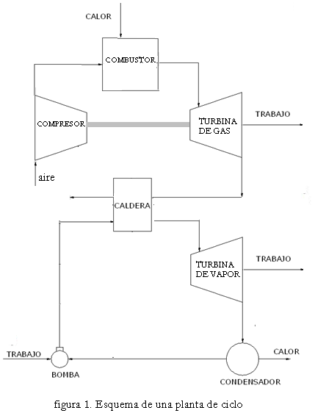

Figura 1.1.1- Esquema de una planta de ciclo combinado

En una planta de ciclo combinado básicamente se trata de generar trabajo a partir de la combustión, mediante un combustible líquido, gaseoso o sólido. Los gases de la combustión pasan a una turbina de gas que hace que la turbina funcione. A la salida de la turbina los gases han perdido temperatura y presión, pero aún contienen la suficiente energía como para que valga la pena aprovecharla mediante el uso o instalación de una caldera de recuperación de calor.

En la Caldera se extrae la mayor parte del calor aún disponible en los gases de escape provenientes de una turbina a gas, produciendo de ésta manera, vapor a presión para la turbina de vapor.

La turbina de vapor es operada con el vapor que se produce en el recuperador de calor. El agua condensada es colectada en el condensador para su posterior envío a la caldera de recuperación y de esta manera cerrar el ciclo.

Finalmente los gases se devuelven a la atmósfera después de haber pasado por la chimenea.

    - Plantas de Ciclo Combinado

Las plantas de ciclo combinado en la actualidad generan miles de megavatios, a diferencia de décadas atrás cuando plantas similares generaban alrededor de 100KW y dicha potencia era considerada como alta. Las presiones de vapor y de temperatura para los generadores de recuperación de calor en las plantas de ciclo combinado han sido incrementadas a rangos de 1000 psig a 2400 psig.

La principal ventaja de utilizar el ciclo combinado es su eficiencia, ya que se obtienen un rendimiento aproximadamente del 30% al 50% superior al rendimiento de una central de ciclo simple y mucho mayor que los de una de turbina de vapor. Éstas presentan menor costo de capital que las plantas de energía fósil en comparación con el aprovechamiento de energía (entregada como calor) para la generación de vapor.

En una planta de ciclo combinado se absorbe una parte del calor de los gases de descarga, generados en una planta de ciclo simple, y con ello, mejorar la recuperación térmica.

La combinación de dos procesos, representados por medio de los ciclos Brayton y Rankine, da como resultado un ciclo combinado el cual posee una eficiencia del 55 -60%. En los sistemas más grandes, las calderas de recuperación poseen tres niveles de presión y un recalentador, el cual es usado para incrementar la eficiencia de la planta al 55%.

Cabe señalar que la presión de salida de una turbina de gas se reduce significativamente a medida que aumenta la temperatura ambiente. La baja densidad del aire caliente reduce el flujo de masa a través de la turbina y el flujo de los gases de escape a través de la caldera de recuperación, que a su vez reduce la generación de vapor y por lo tanto la potencia de salida de la turbina de vapor. En la tabla 1 se muestran plantas de ciclo combinado y algunas de sus características

    - Aplicaciones

Las plantas de ciclo combinado usan típicamente calderas de recuperación de calor sin quemadores, y generan niveles de vapor a multi - presión con una compleja distribución de la superficie de calor para maximizar la recupe ración de energía.

En las plantas de ciclo combinado, las calderas de recuperación de calor a menudo operan con cargas constantes.

  - Turbina de Gas

Las turbinas de gas son motores que convierten la energía química procedente del combustible, el cual entra en las cámaras de combustión a las cuales se inyecta aire proveniente de un compresor, y con ello disponer de un flujo que al tener contacto con los álabes de la turbina provoque un salto térmico que convertido en energía mecánica produzca la rotación del eje para que éste a su vez se convierte en energía cinética en el compresor y energía eléctrica en el generador.

Tabla 2.- Precios de las Turbinas de Gas
Potencia (MW) | Costo ($/Kw)
1-2 | 600-650
5 | 400-450
50 | 275-300
150 | 180-190
250 | 175-185
260-340 | 175-180

Una turbina de gas simple está compuesta de tres secciones principales:

- Un compresor,
- Un quemador y
- Una turbina de potencia.

Las turbinas de gas operan en base al principio del ciclo Bryton, en donde aire comprimido es mezclado con combustible bajo
condiciones de presión constante.

Una variación del sistema de Turbinas de gas es añadir un regenerador, cuando se trabaja con bajas presiones y un interenfriador cuando se trabajan con presiones altas.

- El regenerador es un intercambiador de calor que aprovecha la energía de los gases calientes de escape al precalentar el aire que entra a la cámara de combustión.

- El interenfriador sirve para enfriar el aire entre las etapas de compresión, permitiendo quemar más combustible y generar más potencia. El factor limitante para la cantidad de combustible utilizado es la temperatura de los gases calientes creados por la combustión, debido a que existen restricciones a las temperaturas que pueden soportar los álabes de la turbina y otras partes de la zona caliente.

El rendimiento de las turbinas de gas, está muy lejos de igualar el rendimiento de los motores alternativos, y algunas veces, el de las turbinas de vapor; esto es debido a lo siguiente:

- Existe una cierta dificultad para construir compresores rotativos que permitan alcanzar elevadas relaciones de compresión.

- La dificultad de conseguir materiales que soporten temperaturas elevadas, al tiempo que mantienen unas determinadas características técnicas.

La temperatura de ingreso de los gases a la turbina es de aproximadamente unos 1832ºF (1000ºC), para las de uso industrial y hasta unos 2372ºF (1300ºC) para turbinas a gas de uso aeronáutico y alta eficiencia. Las presiones máximas están entre 2 y 4 MPa (290.8 y 580.15 psi) para las turbinas de gas.

    - Ciclo de Brayton

Se denomina ciclo Brayton a un ciclo termodinámico de compresión, calentamiento y expansión de un fluido compresible, generalmente aire, que se emplea para producir trabajo neto por medio de una turbina.

Figura 1.2.1.- Ciclo de Brayton

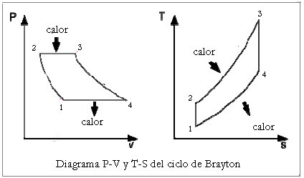

Figura 1.2.2.- Diagrama P-V y T-S del ciclo de Brayton

En la mayoría de los casos el compresor, el cual forma parte del ciclo Brayton, opera con fluido atmosférico o aire, en ciclo abierto, lo que significa que toma el fluido directamente de la atmósfera para someterlo a compresión, y posteriormente ingresa a un ciclo de calentamiento en un combustor, y por último, a una expansión por medio de una turbina.

Ese ciclo representa, en la turbina de expansión, más trabajo del que se consume en el compresor, este ciclo representa la mayoría de turbinas de gas utilizadas en aviones comerciales y centrales termoeléctricas.

Al emplear como fluido termodinámico el aire, el sistema puede operar a temperaturas elevadas, por lo que es idóneo para aprovechar fuentes térmicas de alta temperatura y obtener un alto rendimiento termodinámico.

Sobre el ciclo básico existen variantes que son utilizadas para mejorar alguna de sus prestaciones, como la potencia o el rendimiento. Ejemplos de estas variantes son el ciclo Brayton con regenerador, el ciclo Brayton de múltiples etapas (de compresión u expansión), o un ciclo combinado.

    - Incremento de la Producción en la Turbina de Gas

Los tres métodos más comunes de incrementar la producción de la turbina a gas son:

- Inyección de vapor
- Pre-enfriamiento del aire de admisión
- Múltiples etapas de compresión y expansión

Inyección de vapor

La inyección de vapor en la turbina de gas ha sido una estrategia adoptada por usuarios de la turbina por un largo tiempo para incrementar la potencia de salida. El aumento del flujo másico junto con la alta conductividad térmica y el calor específico de los gases de escape (debido al alto porcentaje por volumen de vapor de agua) generan más energía en la turbina de gas y mayor producción de vapor en la caldera de recuperación.

Pre-enfriamiento del aire de admisión

El enfriamiento evaporativo eleva la producción de la turbina de gas por el aumento de la densidad y el flujo másico del aire. La eficacia del sistema de el enfriamiento evaporativo es limitado por la humedad relativa del aire. A 95°F de temperatura del bulbo seco y 60% de humedad relativa, un 85% el enfriador evaporativo puede alterar la temperatura de entrada del aire y la humedad contenida a 85°F bulbo seco y 92% humedad, respectivamente.,

El costo del agua tratada, la cual se pierde en la atmósfera, también debe considerarse en la evaluación de este sistema. La eficacia del mismo sistema en menores condiciones de humedad, por ejemplo 95°F y 40% de humedad relativa, es mucho mayor. El mismo enfriador evaporativo puede reducir la temperatura de entrada del aire a 75°F bulbo seco y 88% de humedad. La producción de la planta de ciclo combinado incrementa a 30%, y la transferencia de calor por alrededor de 1.9%. Sin el enfriador evaporativo, el aire no puede ser enfriado por debajo de la temperatura del bulbo húmedo, por lo que los enfriadores son usados con éste propósito.

Algunas veces las calderas de recuperación de calor generan vapor a baja presión necesaria para el enfriamiento, o puede ser tomada de algún cabezal de baja presión de vapor. A diferencia de los enfriadores mecánicos, la eficiencia de un absorbente no cambia con la disminución de la carga. La salida del agua enfriada está limitada a unos 44°F produciendo aire a la entrada a unos 52°F.

Un enfriador mecánico puede fácilmente reducir la temperatura de entrada de aire de la turbina de gas de 95°F a 60°F en Bulbo seco y lograr el 100% humedad. Esto incrementa la producción de la planta a 8.9% pero también deteriora la transferencia de calor neta en el ciclo combinado en un 0.8% y producir una caída de presión de 1.5 pulg. de agua a la entrada de aire, debido al intercambiador de calor localizado en la sección de enfriamiento.

    - Efectos de la Temperatura Ambiente en el Rendimiento de la Turbina de Gas

La energía de salida de la turbina de gas sin el enfriamiento de la temperatura del aire de entrada, o las condiciones sufridas en la alta temperatura ambiente debido al efecto de baja densidad de aire provoca la reducción del flujo de masa de aire y a su vez la potencia de salida podría caer de un 15-25% entre las temperaturas más frías y calientes. El flujo de gas de escape, la temperatura y el análisis de gas también varían con la temperatura ambiente, las cuales afectan el rendimiento de la caldera de recuperación de calor.

    - Efecto de la Carga de la Turbina de Gas

En general si las turbinas de gas trabajaran a bajas cargas, se vería afectado no solo su rendimiento, sino también el de la caldera de recuperación de calor, que se encuentra localizada detrás de ella. Debido a la baja temperatura de los gases de salida, provocada por trabajar a una menor carga, la caldera de recuperación de calor genera menos vapor y también pierde el potencial para producir el vapor en el evaporador.

Al trabajar las turbinas de gas a una baja carga provoca una baja temperatura de salida de los gases de escape de la caldera de recuperación de calor, el cual comparada con una turbina de gas que funciona a cargas normales, estos valores de temperaturas son demasiados bajos, y esto se debe al hecho que menos vapor es generado en el evaporador, y por lo tanto, el flujo a través del economizador también es pequeño, produciendo solo una pequeña caída de la temperatura de gas.
  - Turbinas de Vapor

Una turbina de vapor es una turbo máquina motora, que transforma la energía de un flujo de vapor en energía mecánica a través de un intercambio de cantidad de movimiento entre el fluido de trabajo (entiéndase el vapor) y los álabes, órgano principal de la turbina. En la turbina se transforma la energía interna del vapor en energía mecánica, que típicamente es aprovechada por un generador para producir electricidad.

Condensador
Bomba
Caldera
Turbina
1
2
3
4
Qabs
Qced

Figura 1.3.1.- Proceso de la turbina de vapor

El trabajo disponible en la turbina es igual a la diferencia de entalpia entre el vapor de entrada a la turbina y el de salida. El hecho de la utilización del vapor como fluido de trabajo se debe a la elevada energía disponible por unidad de kg de fluido de trabajo.

Dada la gran diferencia que se debe obtener entre la presión de entrada y de salida de la turbina es necesario producir esta expansión en distintas etapas o escalonamientos, con el fin de obtener un mejor rendimiento de la operación.

Si sólo se realizase la expansión en una etapa las grandes deflexiones a que tendría que estar sometido el fluido provocarían velocidad de rotación muy alta y también pérdidas inaceptables.

En las turbinas de vapor, la temperatura máxima está hoy limitada a unos 1004°F a 1112°F. Las presiones máximas son de unos 35 MPa para turbinas a vapor (350 bares). El tener altas presiones de admisión requiere una construcción robusta para las turbinas de vapor y equipos muy grandes.

    - Ciclo de Rankine

El ciclo Rankine es un ciclo de planta de potencia que opera con vapor. Este es producido en una caldera a alta presión para luego ser llevado a una turbina donde produce energía cinética y donde perderá presión. Su camino continúa al seguir hacia un condensador donde lo que queda de vapor pasa a estado líquido para poder entrar a una bomba que le subirá la presión para nuevamente poderlo ingresar a la caldera.

Existen algunas mejoras al ciclo, como por ejemplo agregar super calentadores a la salida de la caldera que permitan obtener vapor sobrecalentado para que entre a la turbina, y aumentar así el rendimiento del ciclo.

La idea para mejorar un ciclo Rankine es aumentar el salto entálpico, es decir, el trabajo entregado a la turbina. Las mejoras que se realizan de forma habitual en centrales térmicas (tanto de carbón, como ciclos combinados o nucleares) son:

- Reducción de la presión del condensador: En este procedimiento se disminuye automáticamente la temperatura del condensador otorgando un mayor trabajo a la turbina, obteniendo una disminución del calor rechazado. La desventaja es que la humedad del vapor empieza a aumentar ocasionando erosión en los álabes de la turbina.

- Aumentar la presión de la caldera: Al aumentar la presión aumenta la temperatura a la cual se añade calor aumentando el rendimiento de la turbina por ende la del ciclo. La desventaja es la humedad excesiva que aparece.

- Sobrecalentar la temperatura de entrada de la turbina: se procede a recalentar el vapor a altas temperaturas para obtener un mayor trabajo de la turbina, tiene como ventaja que la humedad disminuye. Este aumento de la temperatura está limitada por los materiales a soportar altas temperaturas.

- Recalentamientos intermedios del vapor, escalonando su expansión: Esto es, tener varias etapas de extracciones en la turbina, llevando a condiciones de sobrecalentamiento mediante recalentadores (Moisture Steam Reheaters) y de economizador. Este escalonamiento de la expansión da lugar a las secciones de alta, media y baja presión de turbina.

- Realizar extracciones de vapor en la turbina, calentando el agua de alimentación a la caldera, aumentando su entalpía. El número de extracciones no suele superar las 7, ya que no implicaría una mejora de rendimiento considerable frente a la complicación técnica que conllevan.

Una de las preocupaciones en una máquina de vapor basada en el Ciclo de Rankine es que una alta temperatura de vapor es requerida con una alta presión de vapor para minimizar la humedad en el vapor después de la expansión.

Los impactos de la humedad afectan negativamente el rendimiento de la turbina a través del desgaste, la formación de depósitos y con ello provocar la obstrucción en el paso del vapor.

Como se puede ver en la figura, una alta presión de vapor para una misma temperatura da resultados más altos de humedad después de la expansión.

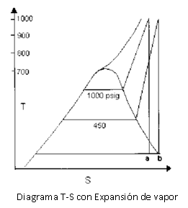

Figura 1.3.2.- Diagrama T-S con expansión de vapor

    - Clasificación de las Turbinas de Vapor

Existen las turbinas de vapor en una gran variedad de tamaños, desde unidades de 1 hp (0.75 Kw) usadas para accionar bombas, compresores y otro equipo accionado por flecha, hasta turbinas de 2,000,000 hp (1,500,000 Kw) utilizadas para generar electricidad. Hay diversas clasificaciones para las turbinas de vapor modernas, y por ser turbo máquinas son susceptibles a los mismos criterios de clasificación de éstas. Por otro lado, es común clasificarlas de acuerdo a su grado de reacción:

- Turbinas de Acción: El cambio o salto entálpico o expansión es realizada en los álabes directores o las toberas de inyección si se trata de la primera etapa de un conjunto de turbinas, estos elementos están sujetos al estator. En el paso del vapor por el rotor la presión se mantendrá constante y habrá una reducción de la velocidad.

- Turbinas de Reacción: La expansión, es decir, el salto entálpico del vapor puede realizarse tanto en el rotor como en el estator, cuando este salto ocurre únicamente en el rotor la turbina se conoce como de reacción pura.

CAPÍTULO 2

- CALDERAS

El término caldera es aplicable para cualquier dispositivo o mecanismo que sirva para la generación de:

- Vapor para generación de potencia, procesos o propósitos de calentamiento

- Agua caliente para procesos de calentamiento o como suplemento.

Las calderas son diseñadas para transmitir calor desde una fuente externa de combustión (generalmente quema de algún combustible) a un fluido que este contenido en la caldera, siendo este fluido agua o vapor, siendo calificada como calentador o intercambiador.

Cualquiera que sea el “líquido” que contenga, agua o vapor, debe ser entregado en las condiciones deseadas (presión, temperatura, flujo másico y calidad).

  - Clasificación de las Calderas

Las calderas pueden ser clasificadas de diversas maneras, pero en este caso se las ha clasificado en base a las siguientes características:

- El uso
- Presión
- Material de fabricación
- Contenido en tubos
- Forma del tubo y su posición
- Tipo de funcionamiento
- Forma de circulación del fluido
- Posición del hogar
- Fuente de calor
- Combustible que usa
- Forma general
- Características especiales

    - Tipos de Calderas Según su Uso

De la caldera de coraza simple cilíndrica, han sido obtenidas gran variedad de tipo de unidades de generación de vapor. Algunas han sido diseñadas para propósitos de calentamiento o generación de potencia en general, y se puede clasificar en:

- Calderas portátiles: incluía un tipo de locomotora usada en campos de petróleo y aserraderos, generadores de vapor miniatura; la mayoría de calderas tipo “firebox” son clasificadas como portátiles

- Comerciales o residenciales

Generalmente utilizadas para sistemas de calefacción en países de climas fríos

    - Tipos de Calderas Según su Presión

- Calderas estacionarias: Con el propósito de tener toda la seguridad en construcción de este tipo de calderas deben ser construidas de acuerdo a la sociedad americana de ingenieros mecánicos (ASME) “código de calderas y tanques a presión” (Boiler and Pressure Vessel Code). Este código diferencia las calderas de la siguiente manera:

  - Calderas de calentamiento de baja presión
  - Calderas de potencia (poder)
  - Calderas miniaturas

- Calderas marinas: este tipo de calderas son construidas de acuerdo a las regulaciones de la guardia costera, para que los navíos puedan navegar

    - Tipos de Calderas Según su Material

- Calderas de hierro fundido: está compuesta de un número de secciones, las cuales pueden ser conectadas entre sí por medio de conexiones o individualmente a cabeceras externas

- Calderas de acero: son fabricados con tubos y planchas de acero, las planchas son unidas por soldadura y los tubos son rolados o soldados para hacer una unión resistente.

    - Tipos de Calderas Según Contenido en Tubos

- Calderas Pirotubulares: son calderas con tubos rectos que están rodeados de agua y a través de ellos pasan los gases productos de la combustión

- Calderas Acuotubulares: son calderas en las cuales contienen o pasa a través de ellas vapor o agua, y el calor es aplicado en la superficie exterior, los tubos son generalmente conectados con dos o más tambores en paralelo y son usualmente horizontales

    - Tipos de Calderas Según la Forma y Posición de los Tubos

La superficie de calentamiento puede se clasificada:
- Por la forma del tubo: rectos, inclinados o sinuosa
- Por la posición de los tubos: horizontal, inclinadas o vertical

    - Tipos de Calderas Según su Funcionamiento

En esta clasificación se encuentran las calderas que funcionan con un quemador (fired) en las que el calor aplicado es proveniente de la combustión de algún combustible y las calderas sin quemador (unfired) en la que el calor es proveniente una fuente externa.

    - Tipos de Calderas Según la Circulación de los Fluidos

La mayoría de las calderas operan con circulación natural o convectiva. Unas cuantas utilizan circulación positiva, en las que el fluido operativo puede ser forzado o controlado con recirculación parcial.

    - Tipos de Calderas Según la Posición del Hogar

- Internos: se considera que la caldera tiene hogar interno cuando la región de encendido está rodeada completamente por superficies de agua y la transferencia de calor es por radiación tipo firebox.

- Externos: se considera que la caldera tiene hogar si este es parte auxiliar o está construida bajo la caldera.

La mayoría de las calderas en la actualidad son construidas con hogares internos

    - Tipos de Calderas Según la Fuente de Calor

El calor puede ser proveniente de las siguientes fuentes:

- Combustión de combustibles sólidos, líquidos, o gaseosos
- Gases calientes de desechos provenientes de reacciones químicas u otras
- Calor proveniente de aplicaciones de energía eléctrica
- Utilización de energía nuclear

    - Tipos de Calderas Según el Combustible

Las calderas son designadas usualmente con respecto al combustible que se quema los cuales pueden ser:

Carbón, carbón pulverizado, gas, fuel oil, madera, bagazo, o gases producto de otras fuentes.

    - Tipos de Calderas Según su Forma General

Con el pasar del tiempo han aparecido una gran variedad de formas o tipos de caldera, de las cuales hay un grupo que ha sido reconocido ampliamente, en esta clasificación entran el tipo de calderas antes mencionadas: calderas acuotubulares y pirotubulares.

  - Calderas de Recuperación de Calor

Tal como fue descrito con anterioridad, podemos darnos cuenta de la existencia de una gran cantidad de calderas, pero para el desarrollo de este proyecto nos vamos a centrar en calderas de recuperación de calor, de las cuales existen dos formas de aprovechamiento del nivel térmico de los gases de escape, en nuestro caso de una turbina a gas:
- El uso de los gases de escape para proceso de secado

- La otra consiste en la generación de vapor para transportar y distribuir energía térmica, a este método de aprovechamiento de gases las calderas toman el nombre de “Calderas de Recuperación de Calor” (Heat Recovery Steam Generator, HRSG), en la figura 2.2 a) y figura 2.2 b) se citan dos tipos de calderas de recuperación de calor.

Estas calderas tienen como principal ventaja:

- Un costo relativamente bajo
- Una gran fiabilidad de operación
- Presentan un elevado rendimiento energético

Dentro de este grupo de calderas de recuperación se puede citar dos tipos de calderas, como son:

- Calderas Acuotubulares
- Calderas Pirotubulares
En la tabla 3 se muestra características de calderas de recuperación de calor tanto con quemador como sin el
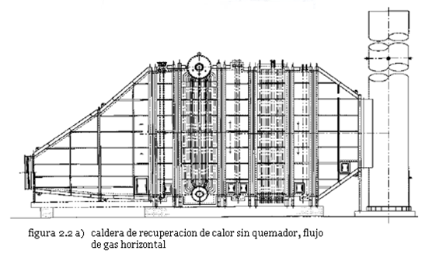

Figura 2.2.1.- Caldera de recuperación de calor sin quemador, flujo de gas horizontal
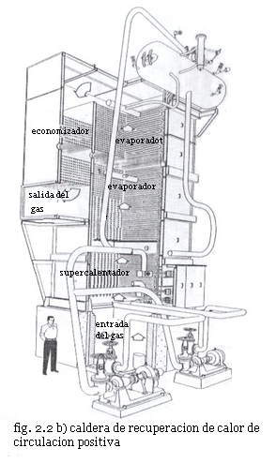
Figura 2.2.2.- Caldera de recuperación de calor de circulación positiva

    - Calderas Acuotubulares vs Pirotubulares

Generalmente las calderas acuotubulares son convenientes para flujos de gas grandes que exceden millones de libras por hora y puede manejar presiones de vapor y temperaturas altas. Mientras que las calderas pirotubulares son convenientes para presiones de vapor bajas, generalmente debajo de 500 psig.

Las calderas acuotubulares pueden ser más pequeñas y pesar menos, particularmente si el flujo del gas excede 100,000 lb/h.

En ambos tipos de caldera se puede hacer uso de supercalentadores (Superheaters).

En las caldera acuotubulares, pueden usarse superficies extendidas (tubos con aletas) para hacerlas más ajustadas, si el flujo de gas es limpio, también se requiere que la caída de presión del gas sea más bajo que para una caldera pirotubular.
    - Turbinas de Gas en Calderas de Recuperación de Calor

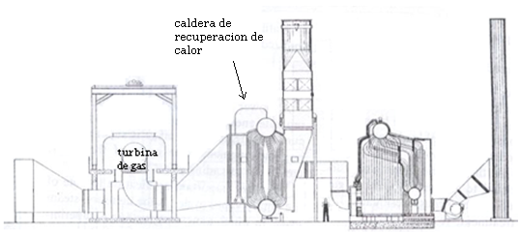
Figura 2.2.3.- Esquema de un sistema de recuperación de calor de gases de escape de una turbina

Los gases de escape provenientes de las turbinas de gas se encuentran disponibles como una fuente de calor renovable y como oxígeno disponible para la combustión, por consiguiente se puede considerar estos gases apropiados para:

- Calentamiento de agua de desecho
- Uso como pulverizador de aire primario
- Precalentamiento de todo o parte del aire requerido para la combustión
Existen varios factores por los que los gases de escape de las turbinas son escogidos como método para intercambiar calor o generar vapor, ya que éstos contienen de un 15 a 17% de oxígeno a un rango de temperatura de 800 a 900 ºF (427 a483 ºC).

El total de inversión para una planta de ciclo combinado (gas – vapor) es equivalente al de una planta convencional.

Las plantas de ciclo combinado y cogeneración basadas en turbinas de gas se están expandiendo en todo el mundo, debido a las ventajas antes discutidas, el limitante en aprovechamiento de los gases de escape de una turbina está dada por la temperatura de los mismos, los cuales están alrededor de 2400 – 2500 ºF (1300 – 1372 ºC), esto por razones de los materiales usados.

Cabe recalcar que los valores adoptados en este proyecto se obtienen a partir de análisis de turbinas realizados con anterioridad. A continuación se muestra la referencia tomada de la turbina LM 5000, la cual ha sido seleccionada para el desarrollo de este sistema en el proyecto:

Tabla 5.- Rendimiento de la Turbina de Gas al Seleccionar la Temperatura Ambiente
 | 20°F | 40°F | 60°F |  | 80°F | 100°F | 120°F
Potencia, Kw | 38.150 | 38.600 | 35.020 |  | 30.820 | 27.360 | 24.040
Tasa de calor, Btu/KWh | 9.384 | 9.442 | 9.649 |  | 9.960 | 10.257 | 10.598
Temperatura de escape, °F | 734 | 780 | 797 |  | 820 | 843 | 870
Flujo de escape, lb/h | 1.123.200 | 1.094.400 | 1.029.600 | 950.400 |  | 878.400 | 810.000
Vol. % CO2 | 2,7 | 2,9 | 2,8 |  | 2,8 | 2,7 | 2,7
H2O | 7,6 | 8,2 | 8,5 |  | 9,2 | 10,5 | 12,8
O2 | 14,6 | 14,3 | 14,3 |  | 14,2 | 14 | 13,7
N2 | 75,1 | 74,7 | 74,4 |  | 73,8 | 72,8 | 70,8

Los gases de escape contiene cerca del 6 a 10% de vapor de agua, otro factor importante con respecto a estos gases es que su flujo es relativamente constante.

    - Circulación Natural y Forzada

Los sistemas de generación de vapor por medio de la reutilización de gases de desechos son generalmente categorizados de acuerdo al tipo de sistema de circulación, tal como se trato en la clasificación de la caldera, la cual puede ser natural o forzada.

Las unidades de circulación natural, tienen tubos verticales y el flujo del gas van orientados en forma horizontal, tal como se puede observar en la figura 2.2.4. Mientras que cuando se usa una circulación forzada el arreglo de tubos es horizontal, y la dirección del gas es vertical.

En la circulación forzada se hace uso de bombas para conducir la mezcla de vapor – agua a través del evaporador y aumentar o bajar el nivel de vapor. En el tambor, el vapor es separado de la mezcla (vapor – agua) y vapor saturado seco fluye a través del supercalentador. Para que en este el vapor se convierta en vapor sobre calentado.

En Europa es más común observar plantas que utilizan circulación forzada, también existen plantas con circulación natural con flujo vertical de gas, en el que la caída de presión a través del evaporador es limitada usando un número adecuado de arreglos paralelos de flujo

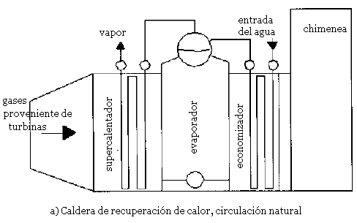
Figura 2.2.4.- Caldera de recuperación de calor, circulación natural
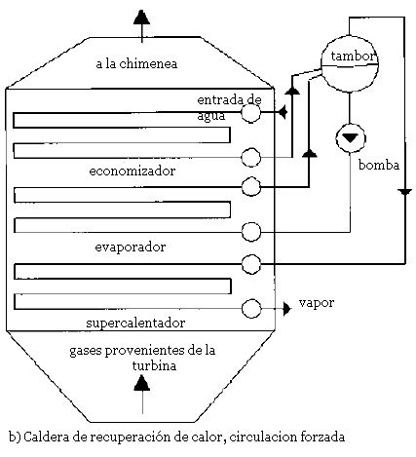
Figura 2.2.5.- Caldera de recuperación de calor, circulación forzada

    - Calderas Compactas

Éste tipo de calderas se suele usar ampliamente en cogeneración y en plantas de ciclo combinado como calderas auxiliares. Éstas calderas son generalmente compradas ensambladas y a diseño del cliente.

Por lo general, estas calderas pueden superar los 250,000 lb/h y son equipos grandes y rígidos. Los parámetros de vapor varían de 150 psig saturados a 1500 psig, a 1000 ºF. Estas queman típicamente gas natural, e incluso fuerte aceites residuales.

    - Elementos de las Calderas de Recuperación

Como todo sistema, las calderas de recuperación de calor constan de una gran variedad de elementos para su buen funcionamiento, pero en este diseño se estudiaran los más relevantes para la transferencia de calor del mismo, los demás que no influyan directamente en el análisis térmico de nuestro sistema serán nombrados y de los cuales se dará una pequeña reseña de los mismos

Como antes se mencionó, en el desarrollo de este proyecto se enfocará la explicación y cálculo de transferencia de los tres componentes más importantes como son: economizador, evaporador y supercalentador.
Sección de Evaporador

El componente más importante de este sistema es la sección del evaporador, a lo largo de nuestro análisis, nos referiremos a una "sección" como un componente principal de transferencia de calor. Y a su vez cada sección está dividida en más de un segmento, es decir, superficie material, la configuración, como para un cambio en tamaño del tubo, etc.

Cuando nos referimos a una sección de evaporador, esto incluye que todo el evaporador involucra un sistema total de Presión, un sistema de presión consiste en todos los componentes incluidos en los fluidos asociados con ese nivel de presión.

Esquema de Evaporador de Tipo D.

Esta configuración es muy popular para unidades de HRSG que recuperan calor de las turbinas de gas pequeñas y artefactos que funcionan con diesel. Sin embargo, está limitado por el arreglo del tubo, el cual es doblado bruscamente, lo que causa limitaciones para unidades que tienen un flujo de gas grande.

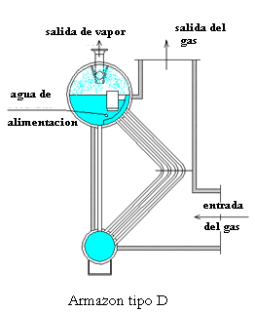

Figura 2.2.6.- Esquema de evaporador, armazón tipo D

Esquema de Evaporador de Tipo O.

Esta configuración probablemente se ha usado durante más años que cualquiera de los otros. Ésta configuración, tiene la ventaja que en la parte superior la cual posee como un tambor de separación de vapor, o el cual puede conectarse al tambor de vapor por empates o ramales, y puede permitir más de un evaporador del mismo tipo ser conectado al mismo tambor de vapor, produciendo secciones de navegabilidad mayores que pueden manejar flujos de gas más grandes.

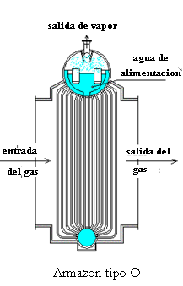

Figura 2.2.7.- Esquema de evaporador, armazón tipo O

Esquema de Evaporador Tipo A.

Esta configuración simplemente es una variación del armazón tipo O. Era popular para los equipos que generan una gran cantidad de ceniza, el centro del área entre los tambores más bajos podían configurarse como un depósito de alimentación, colección y separación de partículas sólidas.

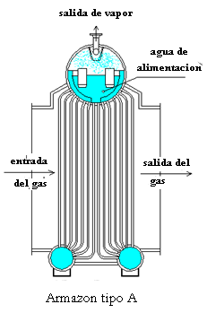

Figura 2.2.8.- Esquema de evaporador, armazón tipo A

Esquema de Evaporador Tipo I

En los últimos veinte años, esta configuración se ha vuelto la más popular de todos los diseños de evaporador. Este tipo de diseño puede construirse en espacios axiales múltiples o en espacios laterales múltiples, permitiéndole ser diseñado para aceptar cualquier flujo de gas. Hay numerosas variaciones de este diseño donde el haz de tubo puede contener uno, dos, o tres filas de tubos en la parte superior. Normalmente es más barato fabricar.

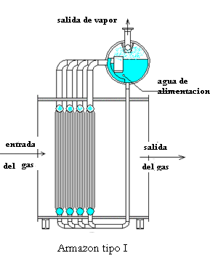

Figura 2.2.9.- Esquema de evaporador, armazón tipo I

Esquema de Evaporador de Tubo Horizontal.

El evaporador del tubo horizontal se usa, no sólo para la recuperación de calor de la descarga de Turbina de Gas, sino también para la recuperación de la quema de gases en refinerías y hornos Petroquímicos. Tiene limitaciones del tamaño debido a restricciones similares a los espacios del tipo O. Generalmente es una unidad menos cara de fabricar que las otras configuraciones.

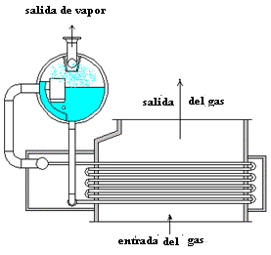

Figura 2.2.10.- Esquema de evaporador, armazón tipo horizontal

Sección de Supercalentador

La sección de supercalentador del HRSG se usa para secar el vapor saturado, que es separado en el tambor del vapor. En algunas unidades puede calentarse sólo un poco sobre el punto de saturación pero en otras unidades puede ser supercalentado a una temperatura significativa para el almacenamiento de energía adicional.
La sección del supercalentador normalmente se localiza donde el flujo del gas es más caliente, por delante del evaporador.

Supercalentador de Tubo Horizontal

Normalmente se usa para el evaporador tipo D si el flujo de gas está vertical con respecto a los tubos, en este caso horizontales. Este diseño horizontal también sea usado en un evaporador horizontal.

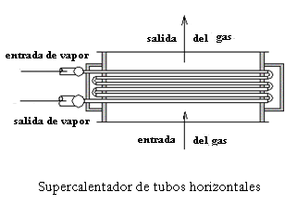

Figura 2.2.11.- Esquema de supercalentador de tubo horizontal

Supercalentador de Tubo Vertical

Generalmente se suele usar con un evaporador tipo O, o un evaporador tipo D si el gas termina horizontalmente.
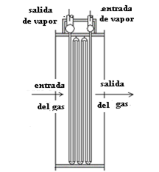

Figura 2.2.12.- Esquema de supercalentador de tubo vertical

Supercalentador Tipo I

Este tipo de supercalentador se usa con el evaporador tipo I, pero también puede usarse con los otros tipos de evaporador.

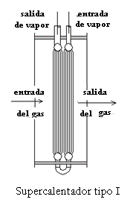

Figura 2.2.13.- Esquema de supercalentador tipo I

Sección del Economizador

El economizador, a veces llamado precalentador, se usa para precalentar el agua de alimentación, para calderas de recuperación de calor, el agua se recomienda por lo general que se introduzca a una temperatura de 230 ºF a dicha sección.

Los diseños de economizadores normalmente se hacen junto con el tipo del evaporador que se está usando, en diseño y configuración es similar al supercalentador.

CAPÍTULO 3

    - DISEÑO DE CALDERAS DE RECUPERACIÓN DE CALOR

El diseño empezará analizando un esquema simple de la caldera de recuperación de calor (HRSG) la cual consta de un supercalentador, evaporador y economizador.

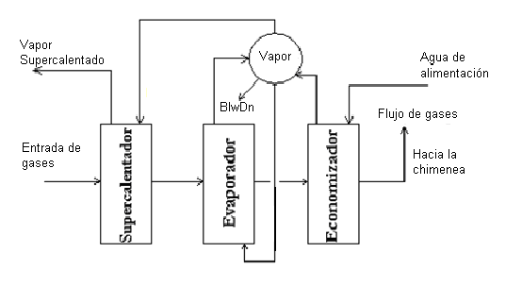
  - Metodología de Diseño Empleada

Se establecerá las condiciones de trabajo de los siguientes equipos:

  - En la turbina de gas:
    - Tipo de Turbina
    - Potencia
    - Temperatura de escape
    - Flujo de escape

  - En el supercalentador
    - Temperatura de entrada del vapor
    - Temperatura de salida del vapor

  - En el Evaporador
    - Rango del Pinch Point
    - Temperatura del gas a la salida del Evaporador

  - En el Economizador
    - Temperatura del agua de alimentación.
    - Presión de trabajo del Economizador
    - Porcentaje del Blown down
    - Rango del Approach Point

Con las condiciones de presión y de temperatura se procede a calcular las propiedades de los gases, del agua y del vapor.

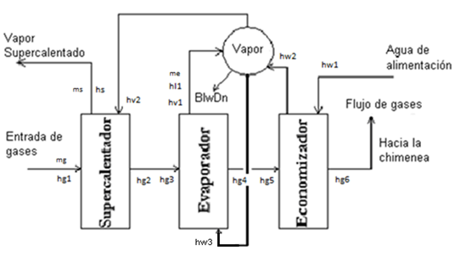

Ahora se realiza un balance de energía para encontrar los flujos de calor y flujos másicos en el supercalentador, evaporador y economizador, así como la temperatura del gas a la salida del supercalentador y economizador.

Analizando el flujo de calor disponible:

- Flujo de calor disponible para el supercalentador
$$\dot{Q_{ava,s}}=\dot{m_{g}}*\left(h_{g1}-h_{g2}\right)$$

- Flujo de calor disponible para el evaporador
$$\dot{Q_{ava,eva}}=\dot{m_{g}}*\left(h_{g3}-h_{g4}\right)$$

- Flujo de calor disponible para el supercalentador y evaporador
$$\dot{Q_{ava,total}}=\dot{Q_{ava,s}}+\dot{Q_{ava,eva}}$$

$$\dot{Q_{ava,total}}=\dot{m_{g}}*\left(h_{g1}-h_{g4}\right)$$

Donde:

$\dot{Q_{ava,s}}$: Flujo de calor disponible para el supercalentador, Btu/hr (MW)

$\dot{Q_{ava,eva}}$: Flujo de calor disponible para el evaporador, Btu/hr (MW)

$\dot{Q_{ava,total}}$: Flujo de calor disponible para el supercalentador y evaporador, Btu/hr (MW)
$\dot{m_{g}}$: Flujo másico de los gases a la salida de la turbina de gas, lb/h (kg/s)

$h_{g1}$: Entalpía del gas a la entrada del supercalentador, Btu/lb (kJ/kg)

$h_{g2}$: Entalpía del gas a la salida del supercalentador, Btu/lb (kJ/kg)

$h_{g3}$: Entalpía del gas a la entrada del evaporador, Btu/lb (kJ/kg)

$h_{g4}$: Entalpía del gas a la salida del evaporador, Btu/lb (kJ/kg)

Se procede a analizar el flujo de calor neto:

- Flujo de calor neto disponible

$${\dot{Q}}_{neto}={\dot{Q}}_{ava,total}$$
Donde:

$\dot{Q_{neto}}$: Flujo de calor neto disponible, Btu/hr (MW)
$\dot{Q_{ava,total}}$: Flujo de calor disponible para el supercalentador y evaporador, Btu/hr (MW)

Se calcula el flujo de calor que se necesitará para que el agua se vuelva vapor
- Flujo de calor requerido por el flujo másico de vapor

$${\dot{Q}}_{req}=\dot{{\dot{m}}_{s}*\left(h_{s}-h_{l1}\right)+{\dot{m}}_{s}*(h_{l1}-h_{w3})+{\dot{m}}_{s}*\left(\%\frac{Blodwn}{100}\right)(h_{l1}-h_{w3})}$$

Donde:

$\dot{Q_{req}}$: Flujo de calor requerido, Btu/hr (MW)

$\dot{m_{s}}$: Flujo másico de vapor en el supercalentador, lb/h (kg/s)

$h_{s}$: Entalpía del vapor a la salida del supercalentador, Btu/lb (kJ/kg)

$h_{l1}$: Entalpía líquida a la salida del evaporador, Btu/lb (kJ/kg)
$h_{w3}$: Entalpía del líquido saturado a la entrada del evaporador, Btu/lb (kJ/kg)

Blodwn: Porcentaje de vapor que sale del sistema a la atmósfera, %

Asumimos
$$Q_{neto}=Q_{req}$$
$${\dot{Q}}_{ava,total}=\dot{{\dot{m}}_{s}*\left(h_{s}-h_{l1}\right)+{\dot{m}}_{s}*(h_{l1}-h_{w3})+{\dot{m}}_{s}*\left(\%\frac{Blodwn}{100}\right)(h_{l1}-h_{w3})}$$
$$\dot{m_{g}}*\left(h_{g1}-h_{g4}\right)$$
$$={\dot{m}}_{s}\left(\left(h_{s}-h_{l1}\right)+(h_{l1}-h_{w3})+\left(\%\frac{Blodwn}{100}\right)(h_{l1}-h_{w3})\right)$$

Por medio de esta asunción se puede encontrar el valor del flujo másico de vapor en el supercalentador
$${\dot{m}}_{s}=\frac{\dot{m_{g}}*\left(h_{g1}-h_{g4}\right)}{\left(\left(h_{s}-h_{l1}\right)+(h_{l1}-h_{w3})+\left(\%\frac{Blodwn}{100}\right)(h_{l1}-h_{w3})\right)}$$

Se asume:
$$h_{w3}=h_{w2}$$
Ahora, que se conoce el valor del flujo másico de vapor en el supercalentador se puede calcular el flujo de calor requerido por el supercalentador.

$$\dot{Q_{s}}=\dot{m_{s}}*\left(h_{s}-h_{v2}\right)$$

Donde:
$\dot{Q_{s}}$ : Flujo de calor requerido por el supercalentador, Btu/hr (MW)

$\dot{m_{s}}$: Flujo másico de vapor en el supercalentador, lb/h (kg/s)

$h_{s}$: Entalpía del vapor saturado a la salida del supercalentador, Btu/lb (kJ/kg)

$h_{v2}$: Entalpía del vapor a la entrada del supercalentador, Btu/lb (kJ/kg)

Para hallar la entalpía del gas a la salida del supercalentador

$$h_{g2}=h_{g1}-\frac{Q_{s}}{{\dot{m}}_{g}}$$
Donde:

$h_{g2}$: Entalpía del gas a la salida del supercalentador, Btu/lb (kJ/kg)

$h_{g1}$: Entalpía del gas a la entrada del supercalentador, Btu/lb (kJ/kg)

$\dot{Q_{s}}$ : Flujo de calor requerido por el supercalentador, Btu/hr (MW)

$\dot{m_{g}}$: Flujo másico del gas a la salida de la turbina de gas, lb/h (kg/s)

Con este resultado se busca en las tablas de gas para poder encontrar la temperatura del gas a la salida del supercalentador.

A continuación se calcula el flujo de calor y el flujo másico de vapor en el evaporador
- Calor requerido por el evaporador

$${\dot{Q}}_{evap}=\dot{{\dot{m}}_{s}*\left(h_{v1}-h_{l1}\right)+{\dot{m}}_{s}\left(1+\left(\%\frac{Blodwn}{100}\right)\right)(h_{l1}-h_{w3})}$$
Donde:

$\dot{Q_{eva}}$ : Flujo de calor requerido por el evaporador, Btu/hr (MW)

$\dot{m_{s}}$: Flujo másico de vapor en el supercalentador, lb/h (kg/s)

$h_{l1}$: Entalpía de líquido saturado a la salida del evaporador, Btu/lb (kJ/kg)

$h_{v1}$: Entalpía del vapor saturado a la salida del evaporador, Btu/lb (kJ/kg)

$h_{w3}$: Entalpía del líquido saturado a la entrada del evaporador, Btu/lb (kJ/kg)

Blodwn: Porcentaje de vapor que sale del sistema a la atmósfera, %

- Flujo másico de vapor a través del evaporador

$${\dot{m}}_{evap}={\dot{Q}}_{evap}*(h_{v1}-h_{l1})$$

Donde:

$\dot{m_{eva}}$: Flujo másico de vapor en el evaporador, lb/h (kg/s)

$\dot{Q_{eva}}$ : Flujo de calor requerido por el evaporador, Btu/hr (MW)

$h_{l1}$: Entalpía de líquido saturado a la salida del evaporador, Btu/lb (kJ/kg)

$h_{v1}$: Entalpía de vapor saturado a la salida del evaporador, Btu/lb (kJ/kg)

Con los datos encontrados se puede calcular el flujo de calor y entalpía de gas a la salida del economizador.

- Flujo de calor requerido por el economizador

${\dot{Q}}_{econ}={\dot{m}}_{s}\left(1+\left(\%\frac{Blodwn}{100}\right)\right)(h_{w2}-h_{w1}$)

Donde:

$\dot{Q_{econ}}$ : Flujo de calor requerido por el economizador, Btu/hr (MW)

$\dot{m_{s}}$: Flujo másico de vapor en el supercalentador, lb/h (kg/s)

$h_{w1}$: Entalpía del agua a la entrada del economizador, Btu/lb (kJ/kg)

$h_{w2}$: Entalpía de saturación a la salida del economizador, Btu/lb (kJ/kg)

Blodwn: Porcentaje de vapor que sale del sistema a la atmósfera, %

- Entalpía del gas a la salida del economizador

$$h_{g6}=h_{g5}-\frac{\dot{Q_{econ}}}{{\dot{m}}_{g}}$$

Donde:

$h_{g6}$: Entalpía del gas a la salida del economizador, Btu/lb (kJ/kg)

$h_{g5}$: Entalpía del gas a la entrada del economizador, Btu/lb (kJ/kg)

$\dot{Q_{econ}}$ : Flujo de calor requerido por el economizador, Btu/hr (MW)

$\dot{m_{g}}$: Flujo másico de gas a la salida de la turbina de gas, lb/h (kg/s)

Con este valor de entalpía del gas a la salida del economizador se va a la tabla de gas y se encuentra la temperatura del gas a la salida del economizador.

El siguiente paso es calcular el flujo de calor perdido por el gas a través de la caldera

${\dot{Q}}_{perdido}={\dot{m}}_{g}(h_{g6}-h_{g1}$)

Donde:

$\dot{Q_{perdido}}$ : Flujo de calor perdido por el gas a través de la caldera, Btu/hr (MW)

$h_{g6}$: Entalpía del gas a la salida del economizador, Btu/lb (kJ/kg)

$h_{g1}$: Entalpía del gas a la entrada del supercalentador, Btu/lb (kJ/kg)

$\dot{m_{g}}$: Flujo másico de gas a la salida de la turbina de gas, lb/h (kg/s)
Entonces:
$${\dot{Q}}_{perdido}={\dot{Q}}_{ganado}$$

Donde:

$\dot{Q_{perdido}}$ : Flujo de calor perdido por el gas a través de la caldera, Btu/hr (MW)

$\dot{Q_{ganado}}$ : Flujo de calor ganado por el vapor a través de la caldera, Btu/hr (MW)

Por medio de esta igualdad se halla la entalpia del vapor a la salida del supercalentador.

${\dot{Q}}_{ganado}={\dot{m}}_{s}(h_{s}-h_{w1}$)

$$h_{s}=\frac{{\dot{Q}}_{ganado}}{{\dot{m}}_{s}}+h_{w1}$$

Donde:

$\dot{Q_{ganado}}$ : Flujo de calor ganado por el vapor a través de la caldera, Btu/hr (MW)

$\dot{m_{s}}$: Flujo másico de vapor en el supercalentador, lb/h (kg/s)

$h_{s}$: Entalpía del vapor saturado a la salida del supercalentador, Btu/lb (kJ/kg)

$h_{w1}$: Entalpía del agua a la entrada del economizador, Btu/lb (kJ/kg)

Con este valor de la entalpía del vapor a la salida del supercalentador, se encuentra la temperatura del vapor a la salida del supercalentador el cual va a permitir comprobar si el valor asumido fue el correcto.

Una vez hallados los flujos de calor y los flujos másicos de vapor en los tres elementos de la caldera se procede a calcular al área del economizador y del supercalentador basándose en la ecuación de transferencia de calor.

- Ecuación de transferencia de calor

$$q=UA∆Tm=\dot{m}∆h$$

Donde:

$q$ : Flujo de calor
$U$: Coeficiente global de transferencia de calor
$A$: Área total de transferencia, ft²
$∆Tm$: Temperatura media logarítmica, ºF
$\dot{m}$: Flujo másico de vapor, lb/h

- Coeficiente global de transferencia de calor

$$U=\frac{1}{\frac{1}{hi}+\frac{1}{ho}}$$

Donde:

$U$: Coeficiente global de transferencia de calor
$hi$: Coeficiente de convección dentro del tubo, Btu/ft2*h*°F
$ho$: Coeficiente de convección fuera del tubo, Btu/ft2*h*°F

  - Para intercambiadores Gas-Líquido y economizadores

$$U=(0.8-0.9)ho$$

- Coeficiente de convección

$$hi=Nu(\frac{k}{D})$$

Donde:
$hi$: Coeficiente de convección en el interior del tubo, Btu/ft2*h*°F
$Nu$: Número de Nusselt
k: Coeficiente de conductividad térmica del fluido, Btu/ft*h*°F
$D$: Diámetro del tubo, ft

El valor del número de Nusselt se lo puede hallar a través de la siguiente fórmula:

$$Nu=0.023*{Re}^{0.8}{Pr}^{0.4}$$

Donde:

$Nu$: Número de Nusselt, Btu/ft2*h*°F
$Re$: Número de Reynolds
$Pr$: Número de Prandtl

- Número de Reynolds

$$Re=\frac{4*m}{D*μ*π}$$

Donde:

$m$: Flujo másico de vapor, lb/h
$D$: Diámetro del tubo, ft
$μ:$Viscosidad dinámica del fluido, lb/h.ft

- Número de Prandtl

$$Pr=\frac{Cp*μ}{k}$$

Donde:

$Pr$ Número de Prandtl
$Cp$ Calor específico a presión constante, Btu/lb*°F
$μ$ Viscosidad dinámica del fluido, lb/h.ft
k Coeficiente de conductividad térmica del fluido, Btu/ft*h*°F

Cálculo de la temperatura media logarítmica

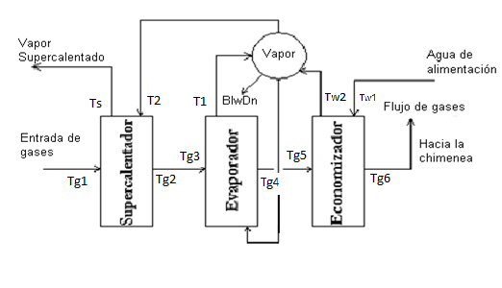

- Temperatura media logarítmica

$${ΔT}_{ml}=F{ΔT}_{ml,cf}$$
Donde:

${ΔT}_{ml}$ Temperatura media logarítmica, °F
$F$ Factor de corrección para el intercambiador de calor
${ΔT}_{ml,cf}$ Temperatura media logarítmica bajo la suposición de contra flujo, °F

- Temperatura media logarítmica bajo la suposición de contra flujo
$${ΔT}_{ml,cf}=\frac{{ΔT}_{1}-{ΔT}_{2}}{ln\frac{{ΔT}_{1}}{{ΔT}_{2}}}$$

Donde:
${ΔT}_{1}$,${ΔT}_{2}$ Diferenciales de temperatura, °F

Se procede a encontrar los diferenciales de temperatura y el factor de corrección F para el economizador

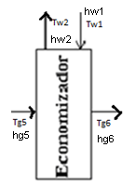
${ΔT}_{1}=T_{h,i}-T_{c,o}$
$${ΔT}_{1}=T_{g5}-T_{w2}$$

${ΔT}_{2}=T_{h,o}-T_{c,i}$
$${ΔT}_{2}=T_{g6}-T_{w1}$$
Donde:
$T_{g5}$ Temperatura del gas a la entrada del economizador, °F
$T_{g6}$ Temperatura del gas a la salida del economizador, °F
$T_{w1}$ Temperatura del agua a la entrada del economizador, °F
$T_{w2}$ Temperatura del agua a la salida del economizador, °F

El factor de corrección F se lo obtiene de la gráfica con valores de P y R

$$P=\frac{T_{w2}-T_{w1}}{T_{g5}-T_{g6}}$$

Donde:
$T_{g5}$ Temperatura del gas a la entrada del economizador, °F
$T_{g6}$ Temperatura del gas a la salida del economizador, °F
$T_{w1}$ Temperatura del agua a la entrada del economizador, °F
$T_{w2}$ Temperatura del agua a la salida del economizador, °F

$$R=\frac{T_{g5}-T_{g6}}{T_{w2}-T_{w1}}$$

Donde:
$T_{g5}$ Temperatura del gas a la entrada del economizador, °F
$T_{g6}$ Temperatura del gas a la salida del economizador, °F
$T_{w1}$ Temperatura del agua a la entrada del economizador, °F
$T_{w2}$ Temperatura del agua a la salida del economizador, °F

Ahora se halla los diferenciales de temperatura y el factor de corrección para el supercalentador

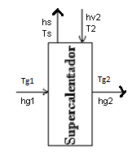
${ΔT}_{1}=T_{h,i}-T_{c,o}$
$${ΔT}_{1}=T_{g1}-T_{s}$$

${ΔT}_{2}=T_{h,o}-T_{c,i}$
$${ΔT}_{2}=T_{g2}-T_{e2}$$

Donde:
$T_{g1}$ Temperatura del gas a la entrada del supercalentador, °F
$T_{g2}$ Temperatura del gas a la salida del supercalentador, °F
$T_{2}$ Temperatura del vapor a la entrada del supercalentador, °F
$T_{s}$ Temperatura del vapor a la salida del supercalentador, °F

El factor de corrección F se lo obtiene de la gráfica con valores de P y R

$$P=\frac{T_{s}-T_{2}}{T_{g1}-T_{g2}}$$

Donde:
$T_{g1}$ Temperatura del gas a la entrada del supercalentador, °F
$T_{g2}$ Temperatura del gas a la salida del supercalentador, °F
$T_{2}$ Temperatura del vapor a la entrada del supercalentador, °F
$T_{s}$ Temperatura del vapor a la salida del supercalentador, °F

$$R=\frac{T_{g1}-T_{g2}}{T_{s}-T_{2}}$$

Donde:

$T_{g1}$ Temperatura del gas a la entrada del supercalentador, °F
$T_{g2}$ Temperatura del gas a la salida del supercalentador, °F
$T_{2}$ Temperatura del vapor a la entrada del supercalentador, °F
$T_{s}$ Temperatura del vapor a la salida del supercalentador, °F

Entonces el área total de transferencia es:

- Área total de transferencia

$$A=\dot{\frac{Q}{U*∆Tml}}$$
Donde:

$A$ Área total de transferencia de calor, ft²
$Q$ Flujo de calor, Btu/hr (MW)
$U$ Coeficiente global de transferencia de calor
$∆Tml$ Temperatura media logarítmica, °F

Ahora se calculará los siguientes datos de la caldera:

- Capacidad de la caldera

$$CC=\frac{\dot{m_{g}}(h_{s}-h_{w1})}{1000}$$

Donde:

$CC$ Capacidad de la caldera
${\dot{m}}_{g}$ Flujo másico de gas a la salida de la turbina de gas, lb/h (kg/s)
$h_{s}$ Entalpía del vapor a la salida del supercalentador, Btu/lb (kJ/kg)
$h_{w1}$ Entalpía del agua a la entrada del economizador, Btu/lb (kJ/kg)

- Eficiencia de la caldera

$$n=\frac{Q_{salida}}{Q_{entrada}}*100$$

Reemplazando,

$$n=\frac{\dot{m_{g}}(h_{g1}-h_{g6})/1000}{CC}*100$$

Donde:

$n$ Eficiencia de la caldera
${\dot{m}}_{g}$ Flujo másico de gas a la salida de la turbina de gas, lb/h (kg/s)
$h_{g1}$: Entalpía del gas a la entrada del supercalentador, Btu/lb (kJ/kg)
$h_{g6}$: Entalpía del gas a la salida del economizador, Btu/lb (kJ/kg)

- Potencia de la bomba

$$\text{Pot=}\dot{\frac{{\dot{m}}_{s}}{n_{b}}\text{(}\frac{{\text{V}}^{\text{2}}}{\text{2}}\text{+∆z*g-f}\frac{\text{L}}{\text{D}}}\frac{{\text{V}}^{\text{2}}}{\text{2}}\text{)}$$

Donde:

Pot Potencia de la bomba, hp
$\dot{m_{s}}$: Flujo másico de vapor en el supercalentador, lb/h (kg/s)
$n_{b}$ Eficiencia de la bomba
$\text{V}$ Velocidad del agua en la tubería, ft/h (m/s)
$\text{∆z}$ Cabezal, ft (m)
$\text{g}$ Gravedad, ft/h2 (m/s2)
$\text{f}$ Factor de fricción
D Diámetro, ft (m)

Para poder hallar la potencia de la bomba se requiere conocer la velocidad del líquido en la tubería.

$$V=\frac{G}{A}$$

Donde:

$\text{V}$ Velocidad del agua en la tubería, ft/h (m/s)
$G$ Caudal, ft³/h (m³/s)
$A$ Àrea de la tubería, ft² (m²)

- Caudal

$$G=\frac{{\dot{m}}_{s}}{ρ}$$

Donde:

$\dot{m_{s}}$: Flujo másico de vapor a la salida del supercalentador, lb/h (kg/s)
$ρ$ Densidad del agua a la temperatura de entrada en el economizador, lb/ft³ (kg/m³)

  - Consideraciones en el Diseño de Calderas de Recuperación de Calor

Los gases de descarga de turbinas de gas pueden ser aprovechados tanto para la generación de vapor como para calentamiento de fluido y procesos de secados.

A más de la temperatura, existen otros factores que se deben de tener presente en el diseño de calderas en general:

- La naturaleza química, y corrosividad de los gases
- Calidad, cantidad y naturaleza de los polvos contaminantes
- Presión de los gases
- Espacio disponible
- Suplementos de la caldera, quemador, pre calentador
- Algún otro requerimiento especial que deba ser tomado en cuenta, como sistemas de control para el gas (suciedad)

En general, el diseño de las calderas es muy diverso, pero hay parámetros en los que el diseñador se puede basar al momento de hacer su estudio. Por lo general el flujo másico del gas es de 6000 – 8000 lb/hr, en promedio la velocidad del gas es de 40 a 50 fps en un gas que tiene una temperatura que bordea los 900 ºF.

A menudo se suele usar agua de desecho (proveniente del proceso) para el ciclo, esta agua no debe tener sólido alguno y debe de ser preferentemente desmineralizado, para evitar problemas con depósitos de sólidos en los tubos del supercalentador así como la posible deposición de sólidos en los álabes de la turbina de vapor. Es importante el análisis del agua de alimentación debido a que puede afectar las proporciones de blowdown.

Con las calderas de recuperación de calor (HRSG’s), uno debe realizar un análisis del perfil de temperatura antes de llegar a los valores de la generación de vapor.

En el diseño de una caldera de recuperación de calor, se debe realizar primero el análisis del flujo de calor disponible tanto en el economizador como en el supercalentador, que son las secciones principales en las que se divide la caldera, para luego proceder a calcular el flujo másico, los valores de la entalpía y temperatura del gas y líquido en cada elemento o sección principal.

  - Presión de Vapor en el Diseño de las Calderas

La energía absorbida por el vapor está distribuida entre calentamiento del agua de alimentación (calor sensible), el punto de ebullición (calor latente), y el sobrecalentamiento.

Las plantas de ciclo combinado en la actualidad funcionan de tal forma que se trata de obtener una disminución o variaciones mínimas de presión; si se requiere para algún proceso vapor a una presión determinada, entonces en lo se debe tener una presión constante a la entrada de la turbina de vapor. El rango de carga sobre el cual se permite esta operación varía de 40% o 50% al 100%.

Grandes variaciones en la presión de vapor afectan:

- El volumen específico del vapor, que a su vez afecta la velocidad y caída de presión través de los tubos del super calentador y tuberías, válvulas, etc.
- La temperatura de saturación en el sistema.

La disminución de la presión de operación incrementa la eficiencia de la turbina a baja carga debido a la reducción de pérdidas y también debido a la reducción del costo de bombeo, esto ocurre si se utiliza bombas que trabajan a grandes velocidades.

La presión de vapor en la entrada de la turbina aumenta linealmente a medida que aumenta la carga, sin embargo, en las calderas de recuperación de calor que trabajan sin quemadores o post-calentadores, el flujo másico de vapor disminuye a medida que la presión de vapor aumenta.

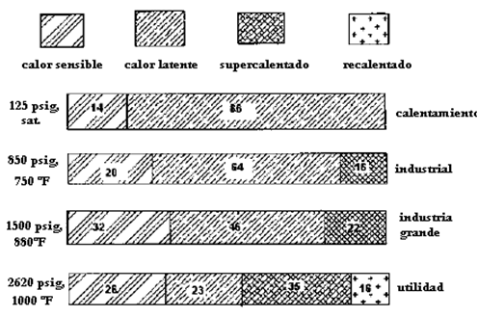

Figura 3.3.1.- Distribución de la energía en calderas en función de la presión de vapor

La siguiente tabla muestra los resultados de la presión de vapor cuando trabaja en una caldera de recuperación de calor sin fuego y a presión-simple.

Tabla 7.- Efectos de la presión del vapor en la eficiencia de la caldera
 |  |  | presión (psia)
 | 400 | 600 | 800 | 1000
flujo de vapor, lb/h | 69900 | 68225 | 67320 | 66800
temperatura del vapor, ºF | 799 | 802 | 800 | 800
salida del gas, ºF | 354 | 373 | 388 | 401
servicio, MM Btu/h | 85,2 | 82,9 | 81 | 79,6
agua de alimentación a 230ºF, perdidas de calor 1%

Para cada caso dado en la tabla 7, la caldera de recuperación de calor fue diseñada para generar vapor a 1000 psi y 800°F y el rendimiento fuera del diseño fue evaluado para la presión seleccionada.

- El flujo másico de vapor disminuye a medida que el presión aumentó debido a la alta temperatura de saturación.

- La temperatura de salida del gas aumenta a medida que la presión aumenta, lo cual también se da por la alta temperatura de saturación.

- La temperatura de vapor no tiene mucha variación.

- El trabajo o energía absorbida por el vapor disminuye a medida que la presión aumenta debido a la alta temperatura de salida del gas.

  - Datos Requeridos para el diseño

Se asume los siguientes datos:

    - Supercalentador

  - Caída de presión de vapor en el supercalentador 25psi.
  - Temperatura de salida del vapor 761ºF cuando la temperatura del gas a la salida de la turbina es 780°F.
  - Temperatura de salida del vapor 770°F cuando la temperatura del gas a la salida de la turbina es 843°F.

    - Economizador

  - Temperatura del agua de alimentación 230 °F.
  - Caída de presión del economizador 20psi
  - Porcentaje del Blowdown es 2%
  - Rango del approach point 20°F

    - Evaporador

- Rango del Pinch Point es de 20°F
- Temperatura del gas a la salida del evaporador 397ºF

    - Turbina de Gas

Turbina LM5000

- Temperatura de Escape 780°F
    - Vol CO2 2.9%
    - Vol H2O 8.2%
    - Vol N2 74.7%
    - Vol O2 14.3%

- Flujo de escape 1094400 lb/h

- Potencia 38600 KW

- Temperatura de escape 843°F

    - Vol CO2 2.7%
    - Vol H2O 10.5%
    - Vol N2 72.8%
    - Vol O2 14%

- Flujo de escape 878400 lb/h

- Potencia 27360 KW

  - Cálculos

Turbina LM5000 a 780 °F

Con las condiciones de presión y de temperatura se procede a calcular las propiedades de los gases, del agua y del vapor, se va a tomar en cuenta la temperatura de escape de los gases de 780°F.

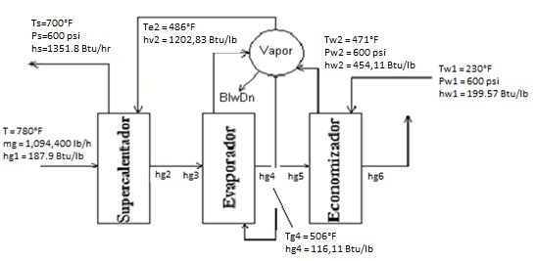

Se toma los datos de la turbina LM 5000 m_{g}= 1094400 Btu/lb y se analiza el flujo de calor disponible:

- Flujo de calor disponible para el supercalentador

$$\dot{Q_{ava,s}}=\dot{m_{g}}*\left(h_{g1}-h_{g2}\right)$$

- Flujo de calor disponible para el evaporador

$$\dot{Q_{ava,eva}}=\dot{m_{g}}*\left(h_{g3}-h_{g4}\right)$$

- Flujo de calor disponible para el supercalentador y evaporador

$$\dot{Q_{ava,total}}=\dot{Q_{ava,s}}+\dot{Q_{ava,eva}}$$
$$\dot{Q_{ava,total}}=\dot{m_{g}}*\left(h_{g1}-h_{g4}\right)$$
$$\dot{Q_{ava,total}}=\dot{1094400*\left(187.9-116,11\right)}$$
$$\dot{Q_{ava,total}}=78676417\frac{Btu}{h}(229,98MW)$$

Análisis del flujo de calor neto:

- Flujo de calor neto disponible

$${\dot{Q}}_{neto}=\dot{Q_{ava,total}}$$
$$\dot{Q_{neto}}=78676417\frac{Btu}{h}(229,98MW)$$

Ahora se calcula el flujo de calor que se va a necesitar para que el agua se vuelva vapor.

- Flujo de calor requerido por el flujo másico de vapor

$${\dot{Q}}_{req}=\dot{{\dot{m}}_{s}*\left(h_{s}-h_{l1}\right)+{\dot{m}}_{s}*(h_{l1}-h_{w3})+{\dot{m}}_{s}*\left(\%\frac{Blodwn}{100}\right)(h_{l1}-h_{w3})}$$

Se asume que:

$$Q_{neto}=Q_{req}$$
$$\dot{Q_{ava,total}}=\dot{{\dot{m}}_{s}*\left(h_{s}-h_{l1}\right)+{\dot{m}}_{s}*(h_{l1}-h_{w3})+{\dot{m}}_{s}*\left(\%\frac{Blodwn}{100}\right)(h_{l1}-h_{w3})}$$
$$\dot{Q_{ava,total}}$$
$$={\dot{m}}_{s}\left(\left(h_{s}-h_{l1}\right)+(h_{l1}-h_{w3})+\left(\%\frac{Blodwn}{100}\right)(h_{l1}-h_{w3})\right)$$

Por medio de esta asunción se puede encontrar el valor del flujo másico en el supercalentador

$${\dot{m}}_{s}=\frac{\dot{m_{g}}*\left(h_{g1}-h_{g4}\right)}{\left(\left(h_{s}-h_{l1}\right)+(h_{l1}-h_{w3})+\left(\%\frac{Blodwn}{100}\right)(h_{l1}-h_{w3})\right)}$$

$${\dot{m}}_{s}=\dot{\frac{78676417}{\left(1386-471,7\right)+\left(1+\left(\frac{2}{100}\right)\right)(471,7-454,11)} }$$

$${\dot{m}}_{s}=87551\frac{lb}{h} (11,05\frac{kg}{s})$$

Ahora, que se conoce el valor del flujo másico en el supercalentador se calcula el flujo de calor requerido por el supercalentador.

$$\dot{Q_{s}}=\dot{m_{s}}*\left(h_{s}-h_{v2}\right)$$

$${\dot{Q}}_{s}=87551*\left(1351,8-1202,83\right)$$

$${\dot{Q}}_{s}=13039868\frac{Btu}{h}(3,82 MMW)$$

Entalpía del gas a la salida del supercalentador

$$h_{g2}=h_{g1}-\frac{Q_{s}}{{\dot{m}}_{g}}$$
$$h_{g2}=187,9-\frac{13039868}{1094400}$$

$$h_{g2}=176 \frac{Btu}{lb}$$

Con este valor de la entalpía de los gases a la salida del supercalentador se calcula la temperatura por medio de untabla de gases Tg2 = 735,93°F

Se puede realizar el cálculo del flujo de calor y el flujo másico de vapor en el evaporador

- Calor requerido por el evaporador
$${\dot{Q}}_{evap}=\dot{{\dot{m}}_{s}*\left(h_{v1}-h_{l1}\right)+{\dot{m}}_{s}\left(1+\left(\%\frac{Blodwn}{100}\right)\right)(h_{l1}-h_{w3})}$$
$${\dot{Q}}_{evap}=\dot{87551*\left(1202.83-471,1\right)+87551\left(1+\left(\%\frac{2}{100}\right)\right)\left(471,7-454,11\right)}$$

$${\dot{Q}}_{evap}=65581830\frac{Btu}{h} (19,22 MMW)$$

- Flujo másico de vapor a través del evaporador
$${\dot{m}}_{evap}={\dot{Q}}_{evap}/(h_{v1}-h_{l1})$$

$${\dot{m}}_{evap}=65581830/\left(1202.83-471,1\right)$$

$${\dot{m}}_{evap}=89699\frac{lb}{h} (11,63\frac{kg}{s})$$

Ahora se calcula el flujo de calor y entalpía de gas a la salida del economizador.

- Flujo de calor requerido por el economizador

- ${\dot{Q}}_{econ}={\dot{m}}_{s}\left(1+\left(\%\frac{Blodwn}{100}\right)\right)(h_{w2}-h_{w1}$)

$${\dot{Q}}_{econ}=87551\left(1+\left(\%\frac{2}{100}\right)\right)(454,11-199.57)$$

$${\dot{Q}}_{econ}=22730885\frac{Btu}{h} (6,66 MMW)$$
- Entalpía del gas a la salida del economizador

- $h_{g6}=h_{g5}-\frac{{\dot{Q}}_{econ}}{{\dot{m}}_{g}}$

$$h_{g6}=116,11-\frac{22730885}{1094400}$$

$$h_{g6}=95\frac{Btu}{lb}$$

Con este valor de la entalpía se encuentra la temperatura de salida de los gases a la chimenea los mismos que se liberan a 423,43 °F (217,46 °C) el cual está dentro del rango previsto.

Ahora se calcula el flujo de calor perdido por el gas a través de la caldera

- ${\dot{Q}}_{perdido}={\dot{m}}_{g}(h_{g6}-h_{g1}$)

${\dot{Q}}_{perdido}=1094400(95-188$)

$${\dot{Q}}_{perdido}=101352583(\frac{Btu}{hhhr})$$
- Entonces:

- ${\dot{Q}}_{perdido}={\dot{Q}}_{ganado}$

${\dot{Q}}_{ganado}={\dot{m}}_{s}(h_{s}-h_{w1}$)
$$h_{s}=\frac{{\dot{Q}}_{ganado}}{{\dot{m}}_{s}}+h_{w1}$$

$$h_{s}=\frac{101352583}{8755}+199,57$$

$$h_{s}=1357(\frac{Btu}{lb})$$

Con este valor de la entalpía del vapor a la salida del supercalentador, se procede a encontrar la temperatura del vapor a la salida del supercalentador Ts= 707 °F

Debido a que la temperatura del vapor a la salida del supercalentador hallado no es igual a la temperatura del vapor a la salida del supercalentador asumida, se procede a realizar iteraciones hasta que dicho valor no varíe.

Iteración |  | 1 | 2 | 3
Tg1 (°F) | 780 | 780 | 780 | 780
hg1 (Btu/lb) | 188 | 188 | 188 | 188
mg (lb/hr) | 1094400 | 1094400 | 1094400 | 1094400
Tw1 (°F) | 230 | 230 | 230 | 230
hw1(Btu/lb) | 199.57 | 199.57 | 199.57 | 199.57
Ts (°F) | 700 | 707 | 761 | 761
hs (Btu/hr) | 1351.8 | 1357 | 1386 | 1391
ms (lb/hr) | 87551 | 85378 | 84395 | 84395
Tg6 (°F) | 423.43 | 431.09 | 434.93 | 434.93
hg6 (Btu/lb) | 93 | 95 | 96 | 96
Qperdido=mg*(hg6-hg1) | 101352583 | 101286307 | 100587814 | 100587814
Q=ms*(hs-hw1) | 101352583 | 101286307 | 100587814 | 100587814
hs (Btu/hr) | 1357 | 1386 | 1391 | 1391

Por lo tanto, la temperatura del vapor a la salida del supercalentador con la cual debemos trabajar es Ts = 761°F

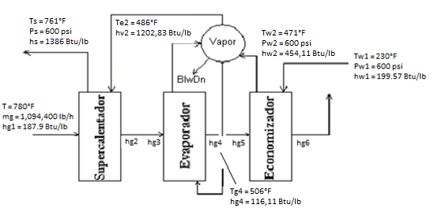

Tomando los datos de la turbina LM 5000 mg= 1094400 Btu/lb se analiza el flujo de calor disponible:

- Flujo de calor disponible para el supercalentador

$$\dot{Q_{ava,s}}=\dot{m_{g}}*\left(h_{g1}-h_{g2}\right)$$

- Flujo de calor disponible para el evaporador

$$\dot{Q_{ava,eva}}=\dot{m_{g}}*\left(h_{g3}-h_{g4}\right)$$

- Flujo de calor disponible para el supercalentador y evaporador

$$\dot{Q_{ava,total}}=\dot{Q_{ava,s}}+\dot{Q_{ava,eva}}$$
$$\dot{Q_{ava,total}}=\dot{m_{g}}*\left(h_{g1}-h_{g4}\right)$$
$$\dot{Q_{ava,total}}=\dot{1094400*\left(187.9-116,11\right)}$$
$$\dot{Q_{ava,total}}=78676417\frac{Btu}{h}(229,98MW)$$

A continuación se analiza el flujo de calor neto:

- Flujo de calor neto disponible

$${\dot{Q}}_{neto}=\dot{Q_{ava,total}}$$
$$\dot{Q_{neto}}=78676417\frac{Btu}{h}(229,98MW)$$

Ahora se calcula el flujo de calor que se va a necesitar para que el agua se vuelva vapor.

- Flujo de calor requerido por el flujo másico de vapor

$${\dot{Q}}_{req}=\dot{{\dot{m}}_{s}*\left(h_{s}-h_{l1}\right)+{\dot{m}}_{s}*(h_{l1}-h_{w3})+{\dot{m}}_{s}*\left(\%\frac{Blodwn}{100}\right)(h_{l1}-h_{w3})}$$

Asumimos
$$Q_{neto}=Q_{req}$$
$$\dot{Q_{ava,total}}=\dot{{\dot{m}}_{s}*\left(h_{s}-h_{l1}\right)+{\dot{m}}_{s}*(h_{l1}-h_{w3})+{\dot{m}}_{s}*\left(\%\frac{Blodwn}{100}\right)(h_{l1}-h_{w3})}$$
$$\dot{Q_{ava,total}}$$
$$={\dot{m}}_{s}\left(\left(h_{s}-h_{l1}\right)+(h_{l1}-h_{w3})+\left(\%\frac{Blodwn}{100}\right)(h_{l1}-h_{w3})\right)$$

Por medio de esta asunción se puede encontrar el valor del flujo másico en el supercalentador

$${\dot{m}}_{s}=\frac{\dot{m_{g}}*\left(h_{g1}-h_{g4}\right)}{\left(\left(h_{s}-h_{l1}\right)+(h_{l1}-h_{w3})+\left(\%\frac{Blodwn}{100}\right)(h_{l1}-h_{w3})\right)}$$

$${\dot{m}}_{s}=\dot{\frac{78676417}{\left(1386-471,7\right)+\left(1+\left(\frac{2}{100}\right)\right)(471,7-454,11)} }$$

$${\dot{m}}_{s}=84395\frac{lb}{h} (10,66\frac{kg}{s})$$

Ahora, que se conoce el valor del flujo másico en el supercalentador se calcula el flujo de calor requerido por el supercalentador.

$$\dot{Q_{s}}=\dot{m_{s}}*\left(h_{s}-h_{v2}\right)$$

$${\dot{Q}}_{s}=84395*\left(1386-1202,83\right)$$

$${\dot{Q}}_{s}=15458928\frac{Btu}{h}(4,53 MMW)$$

Entalpía del gas a la salida del supercalentador

$$h_{g2}=h_{g1}-\frac{Q_{s}}{{\dot{m}}_{g}}$$
$$h_{g2}=187,9-\frac{15458928}{1094400}$$

$$h_{g2}=174 \frac{Btu}{lb}$$

Con este valor de la entalpía de los gases a la salida del supercalentador se calcula la temperatura según una tabla de gases Tg2 = 728,53°F

En seguida se calcula el flujo de calor y el flujo másico de vapor en el evaporador

- Calor requerido por el evaporador

$${\dot{Q}}_{evap}=\dot{{\dot{m}}_{s}*\left(h_{v1}-h_{l1}\right)+{\dot{m}}_{s}\left(1+\left(\%\frac{Blodwn}{100}\right)\right)(h_{l1}-h_{w3})}$$
$${\dot{Q}}_{evap}=\dot{84395*\left(1202.83-471,1\right)+84395\left(1+\left(\%\frac{2}{100}\right)\right)\left(471,7-454,11\right)}$$

$${\dot{Q}}_{evap}=63217489\frac{Btu}{h} (18,53 MMW)$$

- Flujo másico de vapor a través del evaporador

$${\dot{m}}_{evap}={\dot{Q}}_{evap}/(h_{v1}-h_{l1})$$

$${\dot{m}}_{evap}=63217489/\left(1202.83-471,1\right)$$

$${\dot{m}}_{evap}=86466\frac{lb}{h} (10,92\frac{kg}{s})$$

Ahora se puede calcular el flujo de calor y entalpía de gas a la salida del economizador.

- Flujo de calor requerido por el economizador

${\dot{Q}}_{econ}={\dot{m}}_{s}\left(1+\left(\%\frac{Blodwn}{100}\right)\right)(h_{w2}-h_{w1}$)

$${\dot{Q}}_{econ}=84395\left(1+\left(\%\frac{2}{100}\right)\right)(454,11-199.57)$$

$${\dot{Q}}_{econ}=21911397\frac{Btu}{h} (6,42 MMW)$$

- Entalpía del gas a la salida del economizador

$$h_{g6}=h_{g5}-\frac{{\dot{Q}}_{econ}}{{\dot{m}}_{g}}$$

$$h_{g6}=116,11-\frac{21911397}{1094400}$$

$$h_{g6}=96\frac{Btu}{lb}$$

Con este valor de la entalpía se halla la temperatura de salida de los gases a la chimenea los mismos que se liberan a 434,93 °F (223,85 °C) el cual está dentro del rango previsto.
Una vez hallados los flujos de calor y los flujos másicos en los tres elementos de la caldera se calcula al área del economizador y del supercalentador basándonos de la ecuación de transferencia de calor.

- Ecuación de transferencia de calor

$$q=UA∆Tm=\dot{m}∆h$$

- Coeficiente global de transferencia de calor

$$U=\frac{1}{\frac{1}{hi}+\frac{1}{ho}}$$

  - En el Economizador

Para poder hallar el valor del coeficiente de convección dentro del tubo hi en el economizador se toman los valor $μ$ , k, Cp. de la tabla de Agua Saturada los mismos que se los considera en estado líquido. $μ$= 0.36 lb/ft*h, Cp= 1.05 Btu/lb*ft, k= 0.39 Btu/ft*h*ºF.

$$hi=Nu(\frac{K}{D})$$

Donde:

$$Nu=0.023*{Re}^{0.8}{Pr}^{0.4}$$

$$Re=\frac{4*m}{D*μ*π}$$

$$Re=\frac{4*84395}{0.166*0.367*π}=1757335,7$$

$$Pr=\frac{Cp*μ}{k}$$
$$Pr=\frac{1.05*0.367}{0.39}=0.985$$

$$Nu=0.023*{(1757335,7)}^{0.8}{(0.985)}^{0.4}=2264,2$$

$$hi=2264,2\left(\frac{0.39}{0.166}\right)=5324$$

Para poder hallar el valor del coeficiente de convección fuera del tubo ho en el economizador se toman los valor $μ$ , k, Cp. de la tabla de Aire los mismos que se los considera en estado líquido. $μ$= 0.06 lb/ft*h, Cp= 0.24 Btu/lb*ft, k= 0.02 Btu/ft*h*ºF.

$$ho=Nu(\frac{K}{D})$$

Donde:

$$Nu=0.023*{Re}^{0.8}{Pr}^{0.4}$$

$$Re=\frac{4*m}{D*μ*π}$$

$$Re=\frac{4*84395}{0.166*0.06*π}=10684601$$

$$Pr=\frac{Cp*μ}{k}$$

$$Pr=\frac{0.24*0.06}{0.02}=0.683$$

$$Nu=0.023*{(10684601)}^{0.8}{(0.683)}^{0.4}=8289,3$$
$$ho=8289,3\left(\frac{0.02}{0.166}\right)=1072,3$$

Se asume pared plana,

$$U=\frac{1}{\frac{1}{hi}+\frac{1}{ho}}$$

$$U=\frac{1}{\frac{1}{5324}+\frac{1}{1072,3}}=892,5$$

  - En el Supercalentador

Para poder hallar el valor del coeficiente de convección dentro del tubo hi en el supercalentador se toman los valor $μ$ , k, Cp. de la tabla de Agua Saturada los mismos que se los considera en estado líquido. $μ$= 0.06 lb/ft*h, Cp= 3.16 Btu/lb*ft, k= 0.0626 Btu/ft*h*ºF.

$$hi=Nu(\frac{K}{D})$$

Donde:
$$Nu=0.023*{Re}^{0.8}{Pr}^{0.4}$$

$$Re=\frac{4*m}{D*μ*π}$$
$$Re=\frac{4*84395}{0.17*0.06*π}=10684601,2$$

$$Pr=\frac{Cp*μ}{k}$$
$$Pr=\frac{3.16*0.06}{0.0626}=3.04$$

$$Nu=0.023*{(10684601,2)}^{0.8}{(3.04)}^{0.4}=15076,6$$

$$hi=15076,6\left(\frac{0.0626}{0.166}\right)=5673,2$$
Para poder hallar el valor del coeficiente de convección fuera del tubo ho en el supercalentador se toman los valor $μ$ , k, Cp. de la tabla de Agua Saturada los mismos que se los considera en estado líquido. $μ$= 0.074 lb/ft*h, Cp= 0.2518 Btu/lb*ft, k= 0.027 Btu/ft*h*ºF.

$$ho=Nu(\frac{K}{D})$$
$$ho=7024,53\left(\frac{0.027}{0.166}\right)=1145$$

$$Nu=0.023*{Re}^{0.8}{Pr}^{0.4}$$

$$Nu=0.023*{(8616613,86)}^{0.8}{(0.69)}^{0.4}=7024,53$$

$$Re=\frac{4*m}{D*μ*π}$$

$$Re=\frac{4*84395}{0.166*0.074*π}=8616613,86$$

$$Pr=\frac{Cp*μ}{k}$$
$$Pr=\frac{0.2518*0.074}{0.027}=0.69$$

Se asume pared plana,

$$U=\frac{1}{\frac{1}{hi}+\frac{1}{ho}}$$
$$U=\frac{1}{\frac{1}{5673,2}+\frac{1}{1145}}=952,73$$

Se calcula la temperatura media logarítmica
- Temperatura media logarítmica

$${ΔT}_{ml}=F{ΔT}_{ml,cf}$$
Donde:

El factor de corrección F se lo obtiene de la gráfica con valores de P y R y la temperatura media logarítmica bajo la suposición de contra flujo es:

- Factor de corrección
- En el economizador

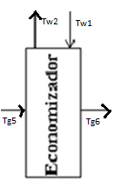
$P=\frac{T_{g6}-T_{g5}}{T_{w1}-T_{g5}}$
$$P=\frac{435-506}{230-506}=0.25$$

$R=\frac{T_{w1}-T_{w2}}{T_{g6}-T_{g5}}$
$$R=\frac{471-230}{435-506}=3.39$$

Por lo tanto el factor de Corrección es F = 0.85

- En el supercalentador

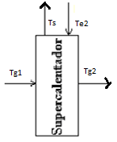
$P=\frac{T_{g2}-T_{g1}}{T_{e2}-T_{g1}}$
$$P=\frac{728,53-780}{486-780}=0.17$$

$$R=\frac{T_{e2}-T_{s}}{T_{g2}-T_{g1}}$$
$$R=\frac{761-486}{728,53-780}=4,35$$

Por lo tanto el factor de Corrección es F = 0.85

- Temperatura media logarítmica bajo la suposición de contra flujo

  - En el Economizador

$${ΔT}_{ml,cf}=\frac{{ΔT}_{1}-{ΔT}_{2}}{ln\frac{{ΔT}_{1}}{{ΔT}_{2}}}$$

$${ΔT}_{1}=T_{g5}-T_{w2}$$
$${ΔT}_{1}=506-471=35$$
$${ΔT}_{2}=T_{g6}-T_{w1}$$
$${ΔT}_{2}=435-230=205$$

$${ΔT}_{ml,cf}=\frac{35-205}{ln\frac{35}{205}}=96,15$$

  - En el supercalentador

$${ΔT}_{ml,cf}=\frac{{ΔT}_{1}-{ΔT}_{2}}{ln\frac{{ΔT}_{1}}{{ΔT}_{2}}}$$

$${ΔT}_{1}=T_{g1}-T_{s}$$
$${ΔT}_{1}=780-761=19$$

$${ΔT}_{2}=T_{g2}-T_{e2}$$
$${ΔT}_{2}=728,53-486=242,51$$

$${ΔT}_{ml,cf}=\frac{19-242,51}{ln\frac{19}{242,51}}=87,76$$

Entonces:

  - En el economizador
$${ΔT}_{ml}=F{ΔT}_{ml,cf}$$

$${ΔT}_{ml}=0.85*96,15=81,73$$

  - En el supercalentador

$${ΔT}_{ml}=F{ΔT}_{ml,cf}$$
$${ΔT}_{ml}=0.85*87,76=74,6$$

Entonces el área total de transferencia es:

- Área total de transferencia

  - En el economizador

$$A=\dot{\frac{Q_{econ}}{U*∆Tml}}$$

$$A=\dot{\frac{21911397}{892,55*81,73}}=300 {ft}^{2}$$

$$A=300 {ft}^{2}$$

  - En el supercalentador

$$A=\dot{\frac{Q}{U*∆Tml}}$$
$$A=\dot{\frac{15458928}{952,73*74,6}}=217.5{ft}^{2}$$

$$A= 217.5{ft}^{2}$$

- Capacidad de la caldera
$$CC=\frac{\dot{m_{g}}(h_{g1}-h_{g6})}{1000}$$

$$CC=\frac{1094400\left(188-96\right)}{1000}=100587Btu/hr$$

$$CC=100.58\frac{kBtu}{hr}=29.47kW$$

- Eficiencia de la caldera

$$n=\frac{Q_{salida}}{Q_{entrada}}*100$$

Reemplazando,

$$n=\frac{m_{econ}Cp{∆T}_{econ}*m_{evap}h_{fg}*m_{s}{∆h}_{s}}{m_{g}Cp{∆T}_{g}}*100$$

El valor de Cp se lo obtiene de la tabla de Propiedades del Agua, mientras que el valor de $h_{fg}$ se lo obtiene de las tablas de Vapor Saturado, todos estos valores son obtenidos a Temperatura media de operación.

En el Economizador -> $T_{medio}=350.51ºF$
Cp = 0.47Btu/lbºF
En el Evaporador -> $T_{medio}=478.52ºF$
$h_{fg}=739.3 Btu/lb$
Para el gas -> $T_{medio}=607.5ºF$
Cp = 0.265Btu/lbºF

$$n=\frac{\left(108515*0.47*\left(471-230\right)\right)+\left(86466*739.3\right)+(84395*(1386-1202.8)}{(1094400*0.265*(780-439.93)}$$
$$n=0.93=93\%$$
- Dimensionamiento de la bomba

  - Temperatura del fluido a transportar: 230 °F
  - Flujo másico: 13.7 Kg/s = 108515 lb/hr
  - Diámetro: 4 pulg. = 0.33ft = 0.1 m
  - Densidad: 950.93 Kg/m³ = 59.36 lb/ft³
  - Eficiencia de la bomba = 70%
  - Cabezal = 31.16 ft = 9.50 m
  - Factor de fricción = 0.021

$$\text{Pot=}\dot{\frac{\dot{m_{s}}}{n_{b}}\text{(}\frac{{\text{V}}^{\text{2}}}{\text{2}}\text{+∆z*g-f}\frac{\text{L}}{\text{D}}}\frac{{\text{V}}^{\text{2}}}{\text{2}}\text{)}$$

$$G=\frac{\dot{m}}{ρ}=\frac{108515}{59.36}=1828.08$$

$$G=1828.08\frac{{ft}^{3}}{hr}=0.01\frac{m^{3}}{s}$$

$$G=1828.08=VA$$

$$V=4*\frac{1828.08}{π*D^{2}}$$

$$V=4*\frac{1828.08}{π*{0.33}^{2}}=21506.82$$

$$V=21506.82\frac{ft}{hr}=1.82\frac{m}{s}$$

$$Pot=\dot{\frac{m}{n}(\frac{v^{2}}{2}+∆z*g-f\frac{L}{D}}\frac{v^{2}}{2})$$

$$Pot=\dot{\frac{13.7}{0.7}(\frac{{1.82}^{2}}{2}+9.5*9.8-0.021*\frac{9.5}{0.1}}*\frac{{1.82}^{2}}{2})=1791.17$$

$$Pot=1791.17watts=2.4 hp$$

Turbina LM 5000 a 843 °F

Con las condiciones de presión y de temperatura se procede a calcular las propiedades de los gases, del agua y del vapor, se va a tomar en cuenta la temperatura de escape de los gases de 843°F.

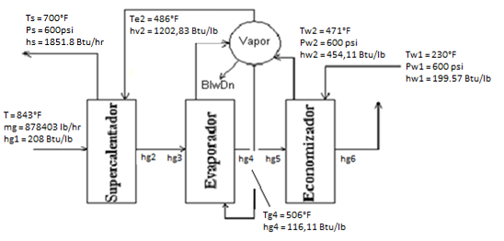

Se toma los datos de la turbina LM 5000 m_{g}= 878400 Btu/lb y analizamos el flujo de calor disponible:

- Flujo de calor disponible para el supercalentador

$$\dot{Q_{ava,s}}=\dot{m_{g}}*\left(h_{g1}-h_{g2}\right)$$

- Flujo de calor disponible para el evaporador

$$\dot{Q_{ava,eva}}=\dot{m_{g}}*\left(h_{g3}-h_{g4}\right)$$

- Flujo de calor disponible para el supercalentador y evaporador

$$\dot{Q_{ava,total}}=\dot{Q_{ava,s}}+\dot{Q_{ava,eva}}$$
$$\dot{Q_{ava,total}}=\dot{m_{g}}*\left(h_{g1}-h_{g4}\right)$$
$$\dot{Q_{ava,total}}=\dot{878400*\left(208-116,11\right)}$$
$$\dot{Q_{ava,total}}=80531943\frac{Btu}{h}(235.40MW)$$

Análisis el flujo de calor neto:

- Flujo de calor neto disponible

$${\dot{Q}}_{neto}=\dot{Q_{ava,total}}$$
$$\dot{Q_{neto}}=80531943\frac{Btu}{h}(235.40MW)$$

Ahora se calcula el flujo de calor que se va a necesitar para que el agua se vuelva vapor.

- Flujo de calor requerido por el flujo másico de vapor

$${\dot{Q}}_{req}=\dot{{\dot{m}}_{s}*\left(h_{s}-h_{l1}\right)+{\dot{m}}_{s}*(h_{l1}-h_{w3})+{\dot{m}}_{s}*\left(\%\frac{Blodwn}{100}\right)(h_{l1}-h_{w3})}$$

Se asume

$$Q_{neto}=Q_{req}$$
$$\dot{Q_{ava,total}}=\dot{{\dot{m}}_{s}*\left(h_{s}-h_{l1}\right)+{\dot{m}}_{s}*(h_{l1}-h_{w3})+{\dot{m}}_{s}*\left(\%\frac{Blodwn}{100}\right)(h_{l1}-h_{w3})}$$
$$\dot{Q_{ava,total}}$$
$$={\dot{m}}_{s}\left(\left(h_{s}-h_{l1}\right)+(h_{l1}-h_{w3})+\left(\%\frac{Blodwn}{100}\right)(h_{l1}-h_{w3})\right)$$

Por medio de esta asunción se puede encontrar el valor del flujo másico en el supercalentador

$${\dot{m}}_{s}=\frac{\dot{m_{g}}*\left(h_{g1}-h_{g4}\right)}{\left(\left(h_{s}-h_{l1}\right)+(h_{l1}-h_{w3})+\left(\%\frac{Blodwn}{100}\right)(h_{l1}-h_{w3})\right)}$$

$${\dot{m}}_{s}=\dot{\frac{80531943}{\left(1351,8-471,7\right)+\left(1+\left(\frac{2}{100}\right)\right)(471,7-454,11)} }$$

$${\dot{m}}_{s}=89678\frac{lb}{h} (11,32\frac{kg}{s})$$

Una vez que se conoce el valor del flujo másico en el supercalentador, se calcula el flujo de calor requerido por el supercalentador.

$$\dot{Q_{s}}=\dot{m_{s}}*\left(h_{s}-h_{v2}\right)$$

$${\dot{Q}}_{s}=89678*\left(1351,8-1202,83\right)$$

$${\dot{Q}}_{s}=13356693\frac{Btu}{h}(3,91 MMW)$$

Entalpía del gas a la salida del supercalentador

$$h_{g2}=h_{g1}-\frac{Q_{s}}{{\dot{m}}_{g}}$$
$$h_{g2}=208-\frac{13356693}{878400}$$

$$h_{g2}=193 \frac{Btu}{lb}$$

Con este valor de la entalpía de los gases a la salida del supercalentador se calcula la temperatura en una tabla de gases Tg₂ = 789,49°F

A continuación se calcula el flujo de calor y el flujo másico de vapor en el evaporador

- Calor requerido por el evaporador

$${\dot{Q}}_{evap}=\dot{{\dot{m}}_{s}*\left(h_{v1}-h_{l1}\right)+{\dot{m}}_{s}\left(1+\left(\%\frac{Blodwn}{100}\right)\right)(h_{l1}-h_{w3})}$$
$${\dot{Q}}_{evap}=\dot{89678*\left(1202.83-471,1\right)+89678\left(1+\left(\%\frac{2}{100}\right)\right)\left(471,7-454,11\right)}$$

$${\dot{Q}}_{evap}=67175250\frac{Btu}{h} (19,69 MMW)$$

- Flujo másico de vapor a través del evaporador

$${\dot{m}}_{evap}={\dot{Q}}_{evap}/(h_{v1}-h_{l1})$$
$${\dot{m}}_{evap}=67175250/\left(1202.83-471,1\right)$$

$${\dot{m}}_{evap}=91879\frac{lb}{h} (11,6\frac{kg}{s})$$

Ahora se puede calcular el flujo de calor y entalpía de gas a la salida del economizador.

- Flujo de calor requerido por el economizador

${\dot{Q}}_{econ}={\dot{m}}_{s}\left(1+\left(\%\frac{Blodwn}{100}\right)\right)(h_{w2}-h_{w1}$)

$${\dot{Q}}_{econ}=89678\left(1+\left(\%\frac{2}{100}\right)\right)(454,11-199.57)$$

$${\dot{Q}}_{econ}=23283170\frac{Btu}{h} (6,82 MMW)$$

- Entalpía del gas a la salida del economizador

$$h_{g6}=h_{g5}-\frac{{\dot{Q}}_{econ}}{{\dot{m}}_{g}}$$

$$h_{g6}=116,11-\frac{23283170}{878400}$$

$$h_{g6}=90\frac{Btu}{lb}$$

Con este valor de la entalpía se halla la temperatura de salida de los gases a la chimenea los mismos que se liberan a 407,55 °F (209 °C), el cual está dentro del rango previsto.
Se realiza el cálculo el flujo de calor perdido por el gas a través de la caldera
${\dot{Q}}_{perdido}={\dot{m}}_{g}(h_{g6}-h_{g1}$)

${\dot{Q}}_{perdido}=878400(90-208$)

$${\dot{Q}}_{perdido}=-103815113(\frac{Btu}{hhhr})$$

- Entonces:
$${\dot{Q}}_{perdido}={\dot{Q}}_{ganado}$$

${\dot{Q}}_{ganado}={\dot{m}}_{s}(h_{s}-h_{w1}$)

$$h_{s}=\frac{{\dot{Q}}_{ganado}}{{\dot{m}}_{s}}+h_{w1}$$

$$h_{s}=\frac{103815113}{89678}+199,57$$

$$h_{s}=1357,21(\frac{Btu}{lb})$$

Con este valor de la entalpia del vapor a la salida del supercalentador, se halla la temperatura del vapor a la salida del supercalentador Ts= 707 °F

Debido a que la temperatura del vapor a la salida del supercalentador hallado, no es igual a la temperatura del vapor a la salida del supercalentador asumida, se hacen iteraciones hasta que el valor de la temperatura no varíe.

Iteración |  | 1 | 2
Tg1 (°F) | 843 | 843 | 843
hg1 (Btu/lb) | 208 | 208 | 208
mg (lb/hr) | 878400 | 878400 | 878400
Tw1 (°F) | 230 | 230 | 230
hw1(Btu/lb) | 199.57 | 199.57 | 199.57
Ts (°F) | 700 | 707 | 716
hs (Btu/hr) | 1351.8 | 1357 | 1361
ms (lb/hr) | 89678 | 89275 | 87023
Tg6 (°F) | 407.55 | 407.55 | 407.55
hg6 (Btu/lb) | 90 | 90 | 90
Qperdido=mg*(hg6-hg1) | 103815113 | 103710270 | 103577627
Q=ms*(hs-hw1) | 103815113 | 103710270 | 103577627
hs (Btu/hr) | 1357 | 1361 | 1389

Continuación:

Iteración | 3 | 4 | 5
Tg1 (°F) | 843 | 843 | 843
hg1 (Btu/lb) | 208 | 208 | 208
mg (lb/hr) | 878400 | 878400 | 878400
Tw1 (°F) | 230 | 230 | 230
hw1(Btu/lb) | 199.57 | 199.57 | 199.57
Ts (°F) | 761 | 770 | 770
hs (Btu/hr) | 1389 | 1391 | 1397
ms (lb/hr) | 86334 | 85870 | 85870
Tg6 (°F) | 411.34 | 411.34 | 411.34
hg6 (Btu/lb) | 91 | 91 | 91
Qperdido=mg*(hg6-hg1) | 102946880 | 102826420 | 102826420
Q=ms*(hs-hw1) | 102946880 | 102826420 | 102826420
hs (Btu/hr) | 1391 | 1397 | 1397

Por lo tanto, la temperatura del vapor a la salida del supercalentador con la cual se debe trabajar es Ts = 770°F

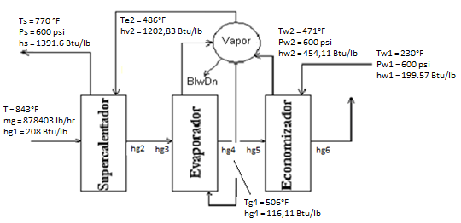

Se toma los datos de la turbina LM 5000 mg= 878400 Btu/lb y se analiza el flujo de calor disponible:

- Flujo de calor disponible para el supercalentador

$$\dot{Q_{ava,s}}=\dot{m_{g}}*\left(h_{g1}-h_{g2}\right)$$

- Flujo de calor disponible para el evaporador

$$\dot{Q_{ava,eva}}=\dot{m_{g}}*\left(h_{g3}-h_{g4}\right)$$

- Flujo de calor disponible para el supercalentador y evaporador

$$\dot{Q_{ava,total}}=\dot{Q_{ava,s}}+\dot{Q_{ava,eva}}$$
$$\dot{Q_{ava,total}}=\dot{m_{g}}*\left(h_{g1}-h_{g4}\right)$$
$$\dot{Q_{ava,total}}=\dot{878400*\left(208-116,11\right)}$$
$$\dot{Q_{ava,total}}=80531943\frac{Btu}{h}(235.40MW)$$

Análisis del flujo de calor neto:

- Flujo de calor neto disponible

$${\dot{Q}}_{neto}=\dot{Q_{ava,total}}$$
$$\dot{Q_{neto}}=80531943\frac{Btu}{h}(235.40MW)$$

Ahora se calcula el flujo de calor que se necesita para que el agua se vuelva vapor.

- Flujo de calor requerido por el flujo másico de vapor

$${\dot{Q}}_{req}=\dot{{\dot{m}}_{s}*\left(h_{s}-h_{l1}\right)+{\dot{m}}_{s}*(h_{l1}-h_{w3})+{\dot{m}}_{s}*\left(\%\frac{Blodwn}{100}\right)(h_{l1}-h_{w3})}$$

Se asume

$$Q_{neto}=Q_{req}$$
$$\dot{Q_{ava,total}}=\dot{{\dot{m}}_{s}*\left(h_{s}-h_{l1}\right)+{\dot{m}}_{s}*(h_{l1}-h_{w3})+{\dot{m}}_{s}*\left(\%\frac{Blodwn}{100}\right)(h_{l1}-h_{w3})}$$

$$\dot{Q_{ava,total}}$$
$$={\dot{m}}_{s}\left(\left(h_{s}-h_{l1}\right)+(h_{l1}-h_{w3})+\left(\%\frac{Blodwn}{100}\right)(h_{l1}-h_{w3})\right)$$

Por medio de esta asunción se puede encontrar el valor del flujo másico en el supercalentador

$${\dot{m}}_{s}=\frac{\dot{m_{g}}*\left(h_{g1}-h_{g4}\right)}{\left(\left(h_{s}-h_{l1}\right)+(h_{l1}-h_{w3})+\left(\%\frac{Blodwn}{100}\right)(h_{l1}-h_{w3})\right)}$$

$${\dot{m}}_{s}=\dot{\frac{80531943}{\left(1391,6-471,7\right)+\left(1+\left(\frac{2}{100}\right)\right)(471,7-454,11)} }$$

$${\dot{m}}_{s}=85870\frac{lb}{h} (10,84\frac{kg}{s})$$

Ahora, que se conoce el valor del flujo másico en el supercalentador se puede calcular el flujo de calor requerido por el supercalentador.

$$\dot{Q_{s}}=\dot{m_{s}}*\left(h_{s}-h_{v2}\right)$$

$${\dot{Q}}_{s}=85870*\left(1391,6-1202,83\right)$$

$${\dot{Q}}_{s}=16209214\frac{Btu}{h}(4,75 MMW)$$

Se procede a encontrar la entalpía del gas a la salida del supercalentador

$$h_{g2}=h_{g1}-\frac{Q_{s}}{{\dot{m}}_{g}}$$
$$h_{g2}=208-\frac{16209214}{85870}$$
$$h_{g2}=189 \frac{Btu}{lb}$$

Con este valor de la entalpía de los gases a la salida del supercalentador se calcula la temperatura en una tabla de gases Tg2 = 774,97°F

Se procede a calcular el flujo de calor y el flujo másico de vapor en el evaporador

- Calor requerido por el evaporador

$${\dot{Q}}_{evap}=\dot{{\dot{m}}_{s}*\left(h_{v1}-h_{l1}\right)+{\dot{m}}_{s}\left(1+\left(\%\frac{Blodwn}{100}\right)\right)(h_{l1}-h_{w3})}$$
$${\dot{Q}}_{evap}=\dot{85870*\left(1202.83-471,1\right)+84395\left(1+\left(\%\frac{2}{100}\right)\right)\left(471,7-454,11\right)}$$

$${\dot{Q}}_{evap}=64322729\frac{Btu}{h} (18,85 MMW)$$

- Flujo másico de vapor a través del evaporador

$${\dot{m}}_{evap}={\dot{Q}}_{evap}/(h_{v1}-h_{l1})$$
$${\dot{m}}_{evap}=64322729/\left(1202.83-471,1\right)$$

$${\dot{m}}_{evap}=87977\frac{lb}{h} (11,11\frac{kg}{s})$$

Ahora se puede calcular el flujo de calor y entalpía de gas a la salida del economizador.

- Flujo de calor requerido por el economizador

${\dot{Q}}_{econ}={\dot{m}}_{s}\left(1+\left(\%\frac{Blodwn}{100}\right)\right)(h_{w2}-h_{w1}$)

$${\dot{Q}}_{econ}=85870\left(1+\left(\%\frac{2}{100}\right)\right)(454,11-199.57)$$

$${\dot{Q}}_{econ}=22294477\frac{Btu}{h} (6,53 MMW)$$

- Entalpía del gas a la salida del economizador

$$h_{g6}=h_{g5}-\frac{{\dot{Q}}_{econ}}{{\dot{m}}_{g}}$$

$$h_{g6}=116,11-\frac{22294477}{878400}$$

$$h_{g6}=91\frac{Btu}{lb}$$

Con este valor de la entalpía se halla la temperatura de salida de los gases a la chimenea los mismos que se liberan a 411,43 °F (211 °C) el cual está dentro del rango previsto.

Una vez hallados los flujos de calor y los flujos másicos en los tres elementos de la caldera se calcula al área del economizador y del supercalentador basándonos de la ecuación de transferencia de calor.

- Ecuación de transferencia de calor

$$q=UA∆Tm=\dot{m}∆h$$

- Coeficiente global de transferencia de calor

$$U=\frac{1}{\frac{1}{hi}+\frac{1}{ho}}$$
  - En el Economizador

Para poder hallar el valor del coeficiente de convección dentro del tubo hi en el economizador se toman los valor $μ$ , k, Cp. de la tabla de Agua Saturada los mismos que se los considera en estado líquido. $μ$= 0.36 lb/ft*h, Cp= 1.05 Btu/lb*ft, k= 0.39 Btu/ft*h*ºF.

$$hi=Nu(\frac{K}{D})$$

Donde:

$$Nu=0.023*{Re}^{0.8}{Pr}^{0.4}$$

$$Re=\frac{4*m}{D*μ*π}$$

$$Re=\frac{4*85870}{0.166*0.367*π}=1788059,47$$

$$Pr=\frac{Cp*μ}{k}$$
$$Pr=\frac{1.05*0.367}{0.39}=0.985$$
$$Nu=0.023*{(1788059,47)}^{0.8}{(0.985)}^{0.4}=2295,83$$

$$hi=2295,83\left(\frac{0.39}{0.166}\right)=5398,4$$

Para poder hallar el valor del coeficiente de convección fuera del tubo ho en el economizador se toman los valor $μ$ , k, Cp. de la tabla de Aire los mismos que se los considera en estado líquido. $μ$= 0.06 lb/ft*h, Cp= 0.24 Btu/lb*ft, k= 0.02 Btu/ft*h*ºF.

$$ho=Nu(\frac{K}{D})$$
Donde:

$$Nu=0.023*{Re}^{0.8}{Pr}^{0.4}$$

$$Re=\frac{4*m}{D*μ*π}$$

$$Re=\frac{4*85870}{0.166*0.06*π}=10871401,6$$

$$Pr=\frac{Cp*μ}{k}$$
$$Pr=\frac{0.24*0.06}{0.02}=0.683$$

$$Nu=0.023*{(10871401,6)}^{0.8}{(0.683)}^{0.4}=8405$$
$$ho=8405\left(\frac{0.02}{0.166}\right)=1087,3$$

Se asume pared plana,

$$U=\frac{1}{\frac{1}{hi}+\frac{1}{ho}}$$
$$U=\frac{1}{\frac{1}{5498,4}+\frac{1}{1087,3}}=905$$

  - En el Supercalentador

Para poder hallar el valor del coeficiente de convección dentro del tubo hi en el supercalentador se toman los valor $μ$ , k, Cp. de la tabla de Agua Saturada los mismos que se los considera en estado líquido. $μ$= 0.06 lb/ft*h, Cp= 3.16 Btu/lb*ft, k= 0.0626 Btu/ft*h*ºF.

$$hi=Nu(\frac{K}{D})$$

Donde:

$$Nu=0.023*{Re}^{0.8}{Pr}^{0.4}$$

$$Re=\frac{4*m}{D*μ*π}$$
$$Re=\frac{4*85870}{0.17*0.06*π}=10871401$$

$$Pr=\frac{Cp*μ}{k}$$
$$Pr=\frac{3.16*0.06}{0.0626}=3.04$$

$$Nu=0.023*{(10871401)}^{0.8}{(3.04)}^{0.4}=15287,14$$

$$hi=15287,14\left(\frac{0.0626}{0.166}\right)=5752,4$$

Para poder hallar el valor del coeficiente de convección fuera del tubo ho en el supercalentador se toman los valores $μ$ , k, Cp. de la tabla de Agua Saturada los mismos que se los considera en estado líquido. $μ$= 0.074 lb/ft*h, Cp= 0.2518 Btu/lb*ft, k= 0.027 Btu/ft*h*ºF.

$$ho=Nu(\frac{K}{D})$$
$$ho=7122,6\left(\frac{0.027}{0.166}\right)=1161$$

$$Nu=0.023*{Re}^{0.8}{Pr}^{0.4}$$

$$Nu=0.023*{(8767259,4)}^{0.8}{(0.69)}^{0.4}=7122,6$$

$$Re=\frac{4*m}{D*μ*π}$$

$$Re=\frac{4*85870}{0.166*0.074*π}=8767259,4$$

$$Pr=\frac{Cp*μ}{k}$$
$$Pr=\frac{0.2518*0.074}{0.027}=0.69$$

Se asume pared plana,

$$U=\frac{1}{\frac{1}{hi}+\frac{1}{ho}}$$
$$U=\frac{1}{\frac{1}{5752,4}+\frac{1}{1161}}=966$$

Se Calcula la temperatura media logarítmica

- Temperatura media logarítmica

$${ΔT}_{ml}=F{ΔT}_{ml,cf}$$

Donde:

El factor de corrección F se lo obtiene de la gráfica con valores de P y R y la temperatura media logarítmica bajo la suposición de contra flujo es:
- Factor de corrección
- En el economizador

$P=\frac{T_{g6}-T_{g5}}{T_{w1}-T_{g5}}$

$$P=\frac{411,34-506}{230-506}=0,89$$

$R=\frac{T_{w1}-T_{w2}}{T_{g6}-T_{g5}}$

$R=\frac{230-471}{411,34-506}=2,54$

Por lo tanto el factor de Corrección es F = 0.85

- En el supercalentador
$P=\frac{T_{g2}-T_{g1}}{T_{e2}-T_{g1}}$

$$P=\frac{774,9-843}{486-843}=0,79$$

$R=\frac{T_{e2}-T_{s}}{T_{g2}-T_{g1}}$

$$R=\frac{486-770}{774,9-843}=4,17$$

Por lo tanto el factor de Corrección es F = 0.85

- Temperatura media logarítmica bajo la suposición de contra flujo

  - En el Economizador

$${ΔT}_{ml,cf}=\frac{{ΔT}_{1}-{ΔT}_{2}}{ln\frac{{ΔT}_{1}}{{ΔT}_{2}}}$$

$${ΔT}_{1}=T_{g5}-T_{w2}$$
$${ΔT}_{1}=506-471=35$$

$${ΔT}_{2}=T_{g6}-T_{w1}$$
$${ΔT}_{2}=411,34-230=181,34$$

$${ΔT}_{ml,cf}=\frac{35-181,34}{ln\frac{35}{181,34}}=88,95$$

  - En el supercalentador

${ΔT}_{ml,cf}=\frac{{ΔT}_{1}-{ΔT}_{2}}{ln\frac{{ΔT}_{1}}{{ΔT}_{2}}}$

${ΔT}_{1}=T_{g1}-T_{s}$

${ΔT}_{1}=843-770=73$

$${ΔT}_{2}=T_{g2}-T_{e2}$$
${ΔT}_{2}=774,9-486=288,95$

${ΔT}_{ml,cf}=\frac{73-288,95}{ln\frac{73}{288,95}}=156,9$

Entonces:

  - En el economizador

$${ΔT}_{ml}=F{ΔT}_{ml,cf}$$
$${ΔT}_{ml}=0.85*88,95=75,62$$

  - En el supercalentador

$${ΔT}_{ml}=F{ΔT}_{ml,cf}$$
$${ΔT}_{ml}=0.85*156,95=133,42$$

Entonces el área total de transferencia es:

- Área total de transferencia

  - En el economizador

$$A=\dot{\frac{Q_{econ}}{U*∆Tml}}$$

$$A=\dot{\frac{22294477}{905*75,62}}=325,79 {ft}^{2}$$

$$A=325,79 {ft}^{2}$$

  - En el supercalentador

$$A=\dot{\frac{Qs}{U*∆Tml}}$$
$$A=\dot{\frac{16209214}{966*133,42}}=125,76{ft}^{2}$$

$$A= 125,76{ft}^{2}$$

- Capacidad de la caldera
$$CC=\frac{\dot{m_{g}}(h_{g1}-h_{g6})}{1000}$$

$$CC=\frac{878403\left(208-91\right)}{1000}=102826.42Btu/hr$$

$$CC=102.83\frac{kBtu}{hr}=30.14kW$$

- Eficiencia de la caldera

$$n=\frac{Q_{salida}}{Q_{entrada}}*100$$

Reemplazando,

$$n=\frac{m_{econ}Cp{∆T}_{econ}*m_{evap}h_{fg}*m_{s}{∆h}_{s}}{m_{g}Cp{∆T}_{g}}*100$$

El valor de Cp se lo obtiene de la tabla de Propiedades del Agua, mientras que el valor de $h_{fg}$ se lo obtiene de las tablas de Vapor Saturado, todos estos valores son obtenidos a Temperatura media de operación.

En el Economizador -> $T_{medio}=350.51ºF$
Cp = 0.47Btu/lbºF
En el Evaporador -> $T_{medio}=478.52ºF$
$h_{fg}=739.3 Btu/lb$
Para el gas -> $T_{medio}=627.17ºF$
Cp = 0.27Btu/lbºF

$$n=\frac{\left(87588*0.47*\left(471-230\right)\right)+\left(87977*739.3\right)+(85870*(1386-1202.8)}{(878403*0.27*(843-411.34)}$$

$$n=0.89=89\%$$

- Dimensionamiento de la bomba

  - Temperatura del fluido a transportar: 230 °F
  - Flujo másico: 11.06 Kg/s = 87588 lb/hr
  - Diámetro: 4 pulg. = 0.33ft = 0.1 m
  - Densidad: 950.93 Kg/m³ = 59.36 lb/ft³
  - Eficiencia de la bomba = 70%
  - Cabezal = 31.16 ft = 9.50 m

$$\dot{\frac{\text{P}}{\text{2g}}\text{+}Z_{1}\text{+}}\frac{{\text{V}}^{\text{2}}}{\text{2g}}\text{=}\dot{\frac{\text{P}}{\text{2g}}\text{+}Z_{2}\text{+}}\frac{{\text{V}}^{\text{2}}}{\text{2g}}+h_{l}$$

$$G=\frac{\dot{m}}{ρ}=\frac{87588}{59.36}=1475.54$$

$$G=1475.54\frac{{ft}^{3}}{hr}=0.01\frac{m^{3}}{s}$$

$$G=1475.54=VA$$

$$V=4*\frac{1475.54}{π*D^{2}}$$

$$V=4*\frac{1475.54}{π*{0.33}^{2}}=17252.73$$

$$V=17858.73\frac{ft}{hr}=1.46\frac{m}{s}$$
$$h_{l}=f\frac{L}{D}\frac{v^{2}}{2g}$$
Seleccionando una tubería de hierro galvanizado con diámetro 2” se procede a buscar en el grafico de rugosidad relativa, se encuentran los siguientes valores:
$$e/D=0.003$$

Con dicho valor se va al diagrama de moody, relacionando numero de Reynold con el valor encontrado, se halla el valor del factor de rozamiento ($f$)
$$Re=8767259,4$$
Entonces;
$$f=0.025$$

$$h_{l}=0.025(\frac{11}{0.1016}\frac{({1.46)}^{2}}{2\left(9.8\right)})$$

$h_{l}=$0.29
$$H=9.5+0.29$$
Se procede a hallar la potencia requerida de la bomba
$$\text{Pot=}\frac{GHρ}{η}$$
$$\text{Pot=}\frac{(0.01)(9.79)(950.93)}{0.7}$$
$$Pot=1454.22watts=2 hp$$

CAPITULO 4

- SELECCIÓN DE LA CALDERA DE RECUPERACIÓN DE CALOR

La selección de los elementos de la caldera se realiza de acuerdo al tipo de fluido así como de su dirección, quedando configurados de la siguiente manera:

  - Economizador

De acuerdo a los tipos de economizadores existentes, se selecciona el economizador “tipo I”, ya que éste puede ser acoplado a cualquier tipo de evaporador, ${\dot{Q}}_{econ}=29420151\frac{Btu}{h}$ y un área de transferencia de calor de 909.35 ft2.

Figura 4.1.1.- Supercalentador tipo I

  - Evaporador

En la selección del evaporador se toma en cuenta la dirección con la que fluye el gas y con la que fluye el vapor por ello se seleccionó el evaporador de tipo O, ya que esta puede transferir grandes cantidades de flujo de gas y tiene que cumplir con ${\dot{Q}}_{evap}=82920817\frac{Btu}{h}$.

Figura 4.2.1.- Supercalentador tipo O

  - Supercalentador

La selección del supercalentador parte de la premisa, que éste puede ser de la misma configuración del economizador por ello se toma el de tipo I, el cual tiene ${\dot{Q}}_{s}= 23001351\frac{Btu}{h}$ y un área de transferencia de calor de $75.21{ft}^{2}$ .

CAPITULO 5

- CONCLUSIONES Y RECOMENDACIONES

En base a la eficiencia de la caldera hallada, se puede decir que el diseño de la caldera es aceptable, tomando en cuenta que no ha sido analizado el sistema completo, turbina de gas – caldera - turbina de vapor.

Con el modelo matemático desarrollado y en base a los resultados obtenidos se considera que, el diseño de la caldera propuesta aprovecha en gran medida los gases calientes provenientes y aún disponibles de una turbina a gas.

En base a los resultados obtenidos se concluye que, con el diseño establecido se puede generar vapor de agua sobrecalentada, ya sea para la utilización en una turbina de vapor, o en cualquier proceso industrial según sea requerido.

Estableciendo una comparación de los cálculos realizados de funcionamientos de calderas según la temperatura ambiente que la rodea, se puede decir que, la eficiencia es mayor a menor temperatura ambiente, esto debido a que el diferencial de temperatura es mayor

La metodología utilizada para el desarrollo de este proyecto fue la de “presiones simples”, ya que éste es el método de análisis básico para el diseño planteado, así también fue tomado como pauta los gradientes de temperaturas máximos permitidos en cada proceso (approach-point, pinch-point) durante el estudio de cada elemento de la caldera como son economizador, evaporador, supercalentador; pudiendo mejorar el diseño haciendo uso del método de “presiones múltiples” para obtener una mayor precisión del proceso.

APENDICE

Tabla 1.- Plantas de Ciclo Combinado
 | Sistema
Datos del Ciclo Simple | 7FA | 9FA | 6FA | W501F
Producción del ciclo simple, Kw | 159000 | 226500 | 70140 | 187000
Tasa de calor del ciclo simple, (LHV) | 9500 | 9570 | 9980 | 9235
Eficiencia del ciclo simple, %LHV | 35,9 | 35,7 | 34,2 | 36,9
Proporcion de Presión | 14,7 | 14,7 | 14,6 | 15
Temperatura del quemador, °F | 2350 | 2350 | 2350 | -
Flujo del gas de escape, lb/h | 3387000 | 4877000 | 1591000 | 1645200
Temperatura del gas de escape, °F | 1093 | 1093 | 1107 | 1008
Sistema de caldera de recuperación de calor | 3 pres, recalentador | 3 pres, recalentador | 3 pres, recalentador | Múltiples, recalentador
1xTG producción neta, MW | 241,4 | 348,5 | 108,4 | 274
Tasa de calor neta (LHV), Btu/KWh | 6260 | 6220 | 6455 | 6150
1xTG eficiencia neta, % | 54,5 | 54,8 | 52,8 | 55,5
2xTG producción neta, MW | 483,2 | 700,8 | 219,3 | 550
2xTG tasa neta de calor, Btu/KWh | 6250 | 6190 | 6385 | 6120
2xTG eficiencia neta, % | 54,6 | 55,1 | 53,4 | 55,8

Tabla 3.- Características de las Calderas de Recuperación de Calor
 | Sin quemador | Fuego suplementario | Horno con quemador
Temperatura de entrada del gas a la caldera | 800 – 1000 (ºF) | 1000 – 1700 (ºF) | 1700 – 3200 (ºF)
Razón gas/vapor | 5.5 – 7.0 | 2.5 – 5.5 | 1.2 – 2.5
Combustible | ninguno | Diesel o gas | Diesel, gas o solido
Cubierta | Aislada | Aislada o con paredes membranas | Paredes de membrana, aislamiento externo
Circulación | Natural o forzada | Natural o forzada | Natural
Presión de retorno (WC) | 6 - 10 | 8 – 14 | 10 – 20
Configuración | Múltiple o simple presión de vapor | Múltiple o simple presión de vapor | Presión simple
Otros | Diseño convectivo, tubos con aleta | Diseño convectivo, tubos con aleta | Radiación en horno, generalmente tubos simples

Tabla 4.- Comparación entre las Calderas de Recuperación de Calor Pirotubulares y Acuotubulares
Variable | Caldera pirotubular | Caldera acuotubular
Flujo del gas | Por debajo de 50000 lb/hrs | 5 millones de lb/hrs
Temperatura del gas a la entrada | Baja combustión adiabática | Baja combustión adiabática
Presión del gas | Por arriba de 2000 psig | Por debajo de 2 psig
Quemador | Si se requiere | Si se requiere
Tipo o superficie de calor | tubos | Tubos, tubos con aletas
Ubicación de super-calentadores | A la entrada o salida de la caldera | Cualquier lugar en dirección del flujo del gas
Stock de Agua | Alta | baja
Flujo de calor del lado del vapor | Generalmente baja | Puede ser alta con tubos aleteados
Presión de vapor múltiple | No | Si
Ubicación del soplador de hollín | A la entrada o salida de la caldera | En cualquier lugar dentro de la caldera
Múltiples espacios | No | si

Tabla 6.- RENDIEMIENTO DE LA TURBINA DE GAS A DIFERENTES CARGAS
 | Carga %
 | 10 | 20 | 30 | 40 | 100
Generador Kw | 415 | 830 | 1244 | 1659 | 4147
Tasa de calor, Btu/KWh | 48605 | 28595 | 21960 | 18649 | 12882
Eficiencia, % | 7 | 12 | 15,54 | 18,3 | 26,5
Gas de escape, lb/h | 147960 | 148068 | 148170 | 178320 | 148768
Temperatura de escape, °F | 562 | 612 | 662 | 712 | 1019
Vol. % CO2 | 1,18 | 1,38 | 1,59 | 1,79 | 3,04
H2O | 3,76 | 4,14 | 4,53 | 4,93 | 7,33
O2 | 18,18 | 17,78 | 17,28 | 16,88 | 14,13
N2 | 76,9 | 76,7 | 76,6 | 76,4 | 75,5
Diagrama de Moody

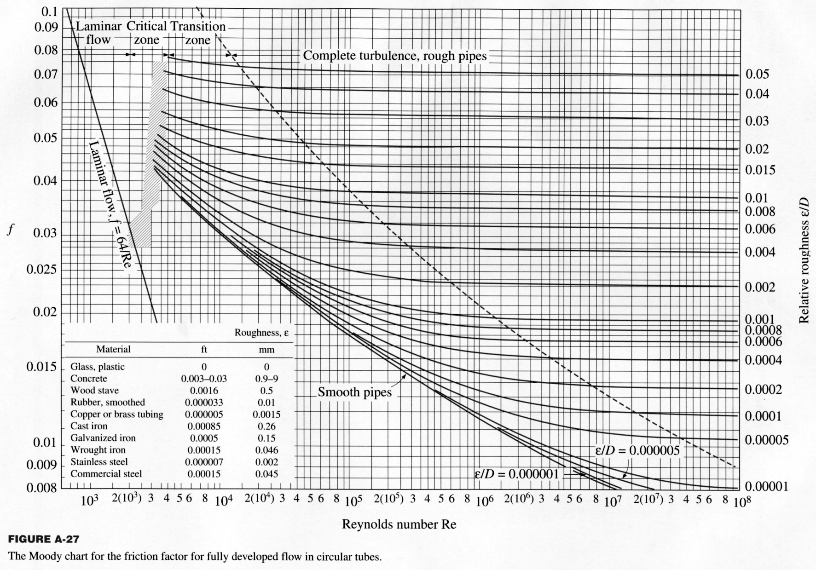
Rugosidad Relativa Para Tuberias de Diferentes Materiales

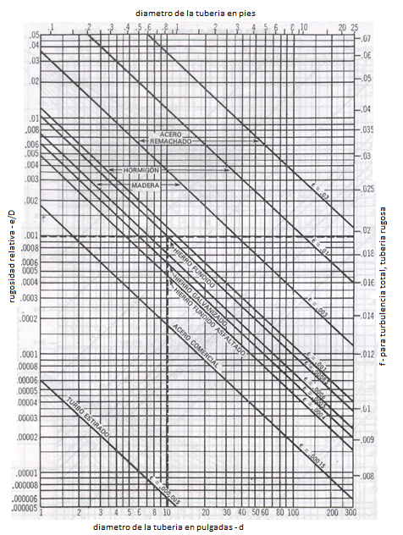

Factor de Corrección en un Intercambiador de Calor
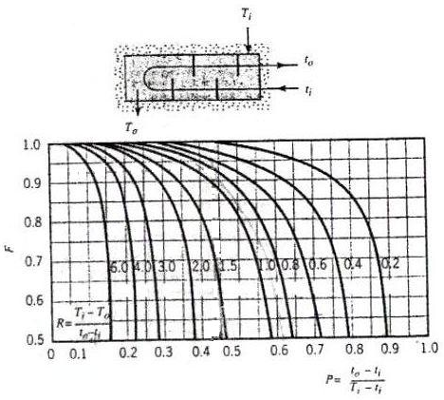
Factor de corrección para un intercambiador de calor de coraza y tubo con una coraza y cualquier múltiplo de dos pasos de tubos

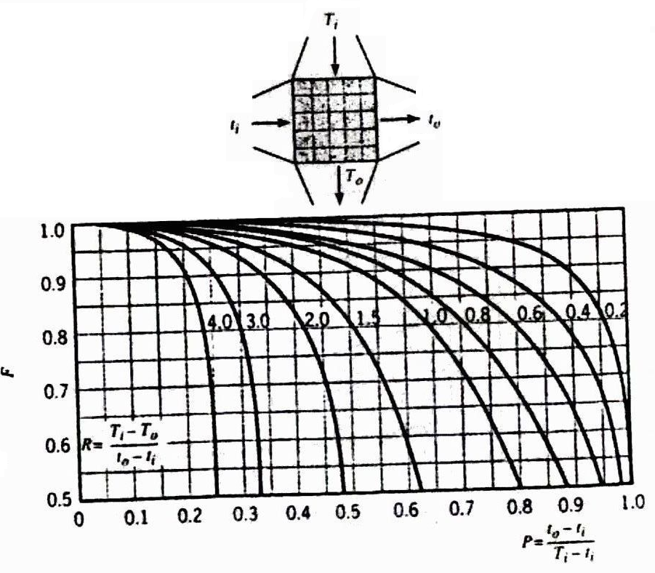
Factor de corrección para un intercambiador de calor de un solo paso en flujo cruzado con ambos fluidos no mezclados

Factor de corrección para un intercambiador de calor de coraza y tubo con dos pasos por la coraza y cualquier múltiplo de cuatro paso de tubos

Tablas de Vapor Saturado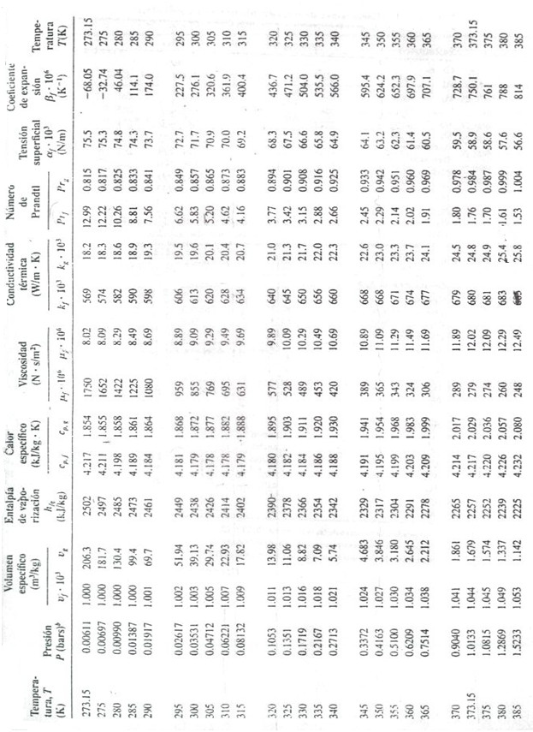
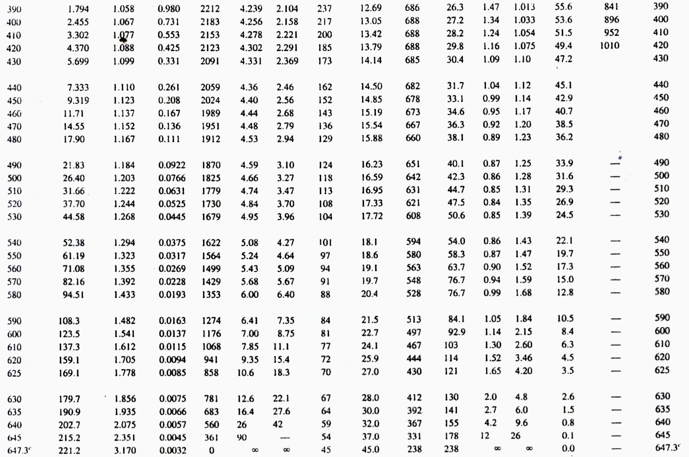

Propiedades Termo físicas de Gases a Presión Constante
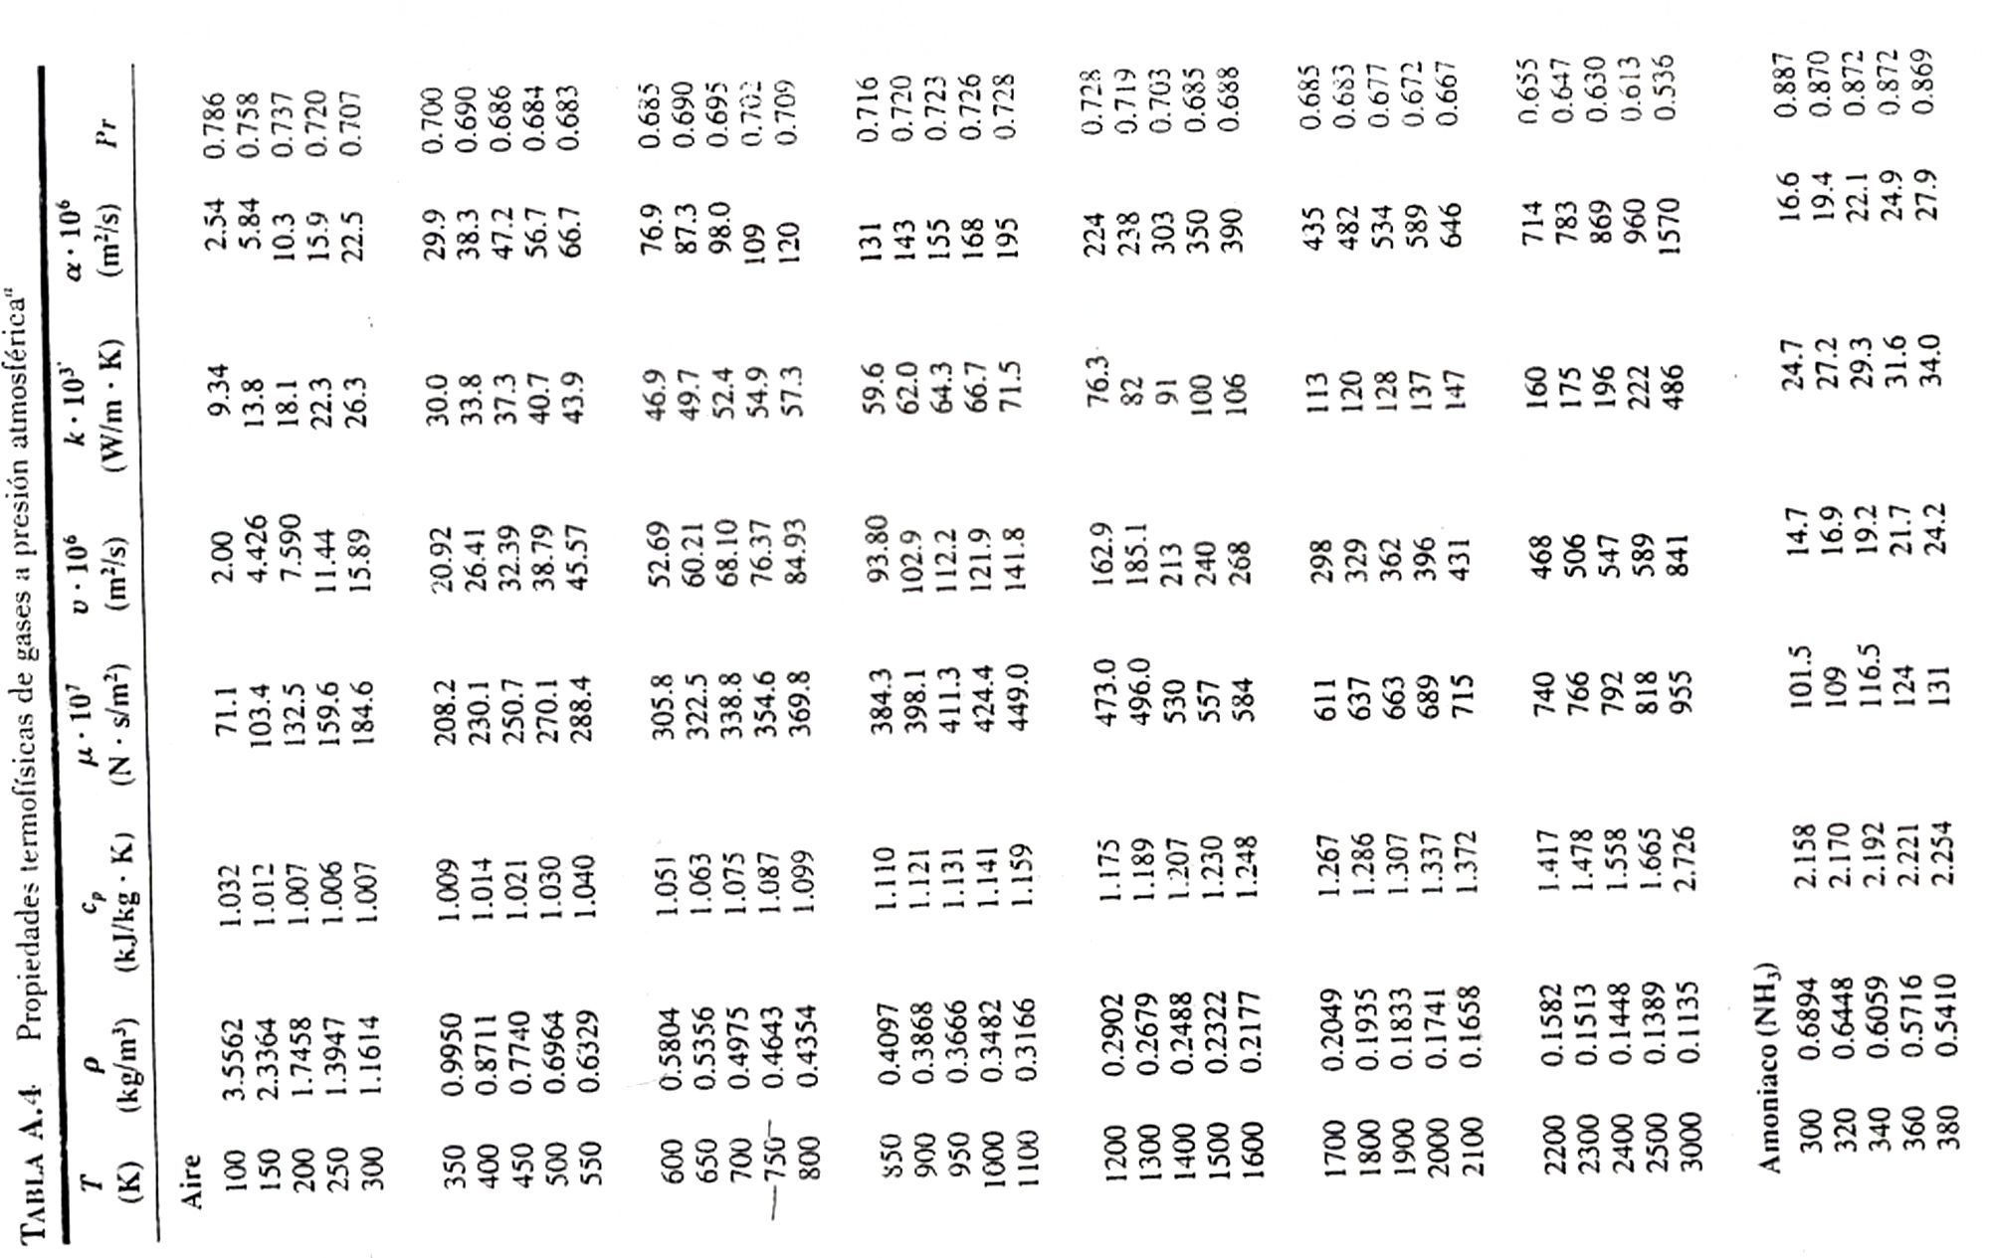

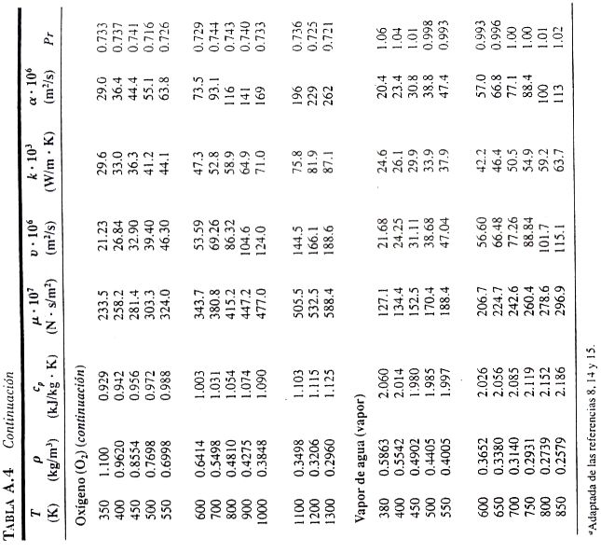

Propiedades del Gas de Descarga de la Turbina

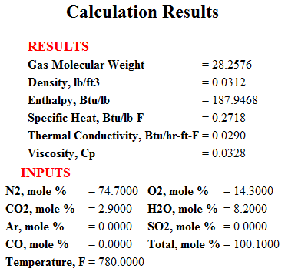

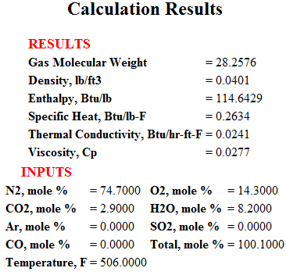
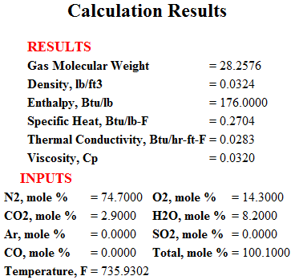

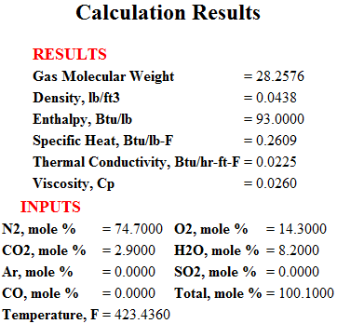

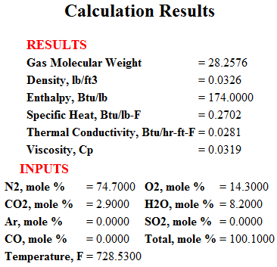

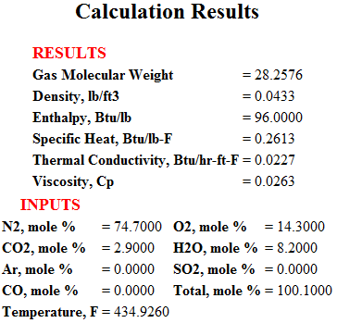

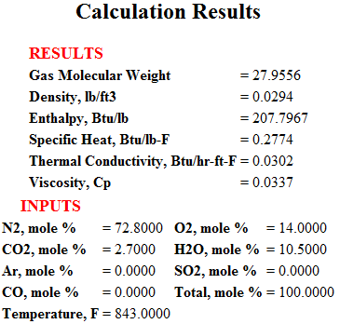

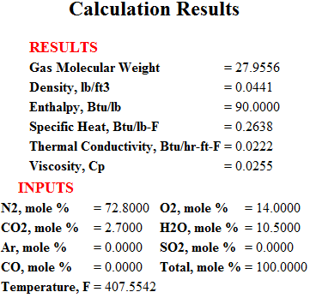

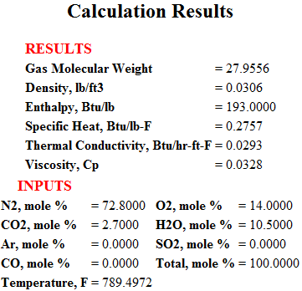

Tablas de Conversión de Unidades

TEMPERATURA | °K | °C | °F
x °K | X | x - 273 | 9/5 (x - 273) +32
x °C | x + 273 | x - 273 | 9/5x + 32
x °F | 5/9 (x-32) +273 | 5/9 (x - 32) | x

PRESION | k Pa | kgf/m² | lbf/ft² | lbf/in² | atm
k Pa | 1 | 102 | 20,8854 | 0,145038 | 0,009869
kgf/m² | 0,00981 | 1 | 0,2048 | 0,00142 | 0,00009676
lbf/ft² | 0,04788 | 4,883 | 1 | 0,00694 | 0,0004725
lbf/in² | 6,895 | 703 | 144 | 1 | 0,06806
atm | 101,325 | 10335,15 | 2116,27 | 14,692 | 1

ENERGIA | kJ | kWh | kcal | BTU
1 kJ | 1 | 0,000278 | 0,239 | 0,947817
1 kWh | 3600 | 1 | 860 | 3414
1 kcal | 4,187 | 0,00163 | 1 | 3,968
1 BTU | 1,055 | 0,000293 | 0,252 | 1

VELOCIDAD | m/s | km/h | ft/s | mil/h
1 m/s | 1 | 3,6 | 3,28084 | 2,23694
1 km/h | 0,27777 | 1 | 0,91134 | 0,621371
1 ft/s | 0,3048 | 1,09728 | 1 | 0,681819
1 mil/h | 0,44704 | 1,609344 | 1,46666 | 1

CAPACIDAD CALORIFICA | kJ/kg | kcal/kg | BTU/lb
1 kJ/kg | 1 | 0,2389 | 0,429923
1 kcal/kg | 4,186 | 1 | 1,7998
1 Btu/lb | 2,3256 | 0,5556 | 1

VOLUMEN | m³ | in³ | ft³
1 m³ | 1 | 61023,74 | 35,31467
1 in³ | 0,000016387 | 1 | 0,00057837
1 ft³ | 0,028317 | 1729 | 1

CALOR ESPECIFICO | kJ/kg K | kcal/kg °C | BTU/lb °F
kJ/kg K | 1 | 0,238846 | 0,238846
kcal/kg °C | 4,1868 | 1 | 1
BTU/lb °F | 4,1868 | 1 | 1

SUPERFICIE | m² | in² | ft²
1 m² | 1 | 1,55 | 10,7639
1 in² | 0,000645 | 1 | 0,0069
1 ft² | 0,0929 | 144 | 1

POTENCIA | W | hp | Btu/h
1 W | 1 | 0,001341 | 3,41214
1 hp | 745,701 | 1 | 2544,436
1 Btu/h | 0,293071 | 0,000393 | 1

LONGITUD | m | in | ft
1 m | 1 | 39,3701 | 3,2808
1 in | 0,0254 | 1 | 0,0833
1 ft | 0,3048 | 12 | 1

FUERZA | N | kgf | lbf
1 N | 1 | 0,102 | 0,224809
1 kgf | 9,81 | 1 | 2,204
1 lbf | 4,44822 | 0,4536 | 1

MASA | kg | lb | oz
1 kg | 1 | 2,20462 | 35,274
1 lb | 0,453592 | 1 | 16
1 oz | 0,028349 | 0,0625 | 1

DENSIDAD | kg/m³ | lb/ft³
1 kg/m³ | 1 | 0,062428
1 lb/ft³ | 16,0185 | 1

VISCOSIDAD DINAMICA | Pa . S | cP
1 Pa . S | 1 | 10 ³
1 cP | 10 ³ | 1

VISCOSIDAD CINEMATICA | m²/S | cSt
1 m²/S | 1 | 10 ⁶
1 cSt | 10 ⁶ | 1

BIBLIOGRAFIA

Babcock & Wilcox. Steam, Its Generation and Use, 40th ed. New York, 1992.

Ganapathy V. Industrial Boilers and Heat Recovery Steam Generators, Marcel Dekker, Inc., 2003.

Incropera F, De Witt D. Fundamentos de Transferencia de Calor, 4ta ed. Pearson Prentice Hall, 1999.

Shields CD. Boilers Types, characteristics and functions, McGraw-Hill, New York, 1961.

Vanek F., Albright L., Energy Systems Engineering, McGraw-Hill, 2008.

Crane. Flujo de fluidos en válvulas, accesorios y tuberías. McGraw-Hill. Mexico, 1995.

Marks, Standard Handbook for Mechanic Engineers, Capítulo 4, 9 y 14, McGraw-Hill, 1996-1997.

www.hrsgdesign.com, guía de diseño de caldera de recuperación de calor.

Carlos Alberto Barrera Arroyo, Diseño de calentadores de agua tipo industrial y comercial.- ESPOL: Guayaquil, 1991, 110 pag. (Tesis de grado previo a la obtención del Título de Ingeniero Mecánico).

Nick Lee Quiñonez Cercado, Desarrollo de Software para el Análisis y Diseño Térmico de Calderas Pirotubulares Horizontales con Quemadores a Diesel y Búnker.- ESPOL: Guayaquil, 2008, 146 pag. (Tesis de grado previo a la obtención del Título de Ingeniero Mecánico).

Para ver datos de la tabla 1 , ir a anexos
Tabla 6 .- efecto de la carga de la turbina de gas, anexos
Tabla 3.- Caracteristicas de Calderas de Recuperacion de Calor, mostrada en anexo

